
請求書処理: 発注の照合
ユーザー ガイド
最終更新日: 2017年9月16日
以下のコンカー ソリューションに適用されます。
 Expense
 Professional/Premium edition
 Integrated with Professional/Premium Travel
 Stand-alone
 Standard edition
 Integrated with Standard Travel
 Stand-alone
 Travel
 Professional/Premium edition
 Integrated with Professional/Premium Expense
 Integrated with Professional/Premium Request
 Stand-alone
 Standard edition
 Integrated with Standard Expense
 Stand-alone
 Invoice Management
 Professional/Premium edition
 Integrated with Professional/Premium Expense
 Stand-alone
 Standard edition
 Integrated with Standard Expense
 Stand-alone
 Authorization Request (formerly Travel Request)
 Professional/Premium edition
 Integrated with Professional/Premium Expense
 Integrated with Professional/Premium Travel
 Stand-alone
 Standard edition
 Integrated with Standard Expense
 Stand-alone
目次
セクション 1: アクセス権 1
セクション 2: 概要: 発注 1
必要なロール 2
Concur Receiving のロール 2
その他のロール 2
発注申請のライフサイクル 3
発注申請の処理手順 3
発注照合の今後のモデルの作成 5
発注申請の概観 6
[照合の概要] タブ 7
[発注] タブ 9
[支払申請] タブ 10
セクション 3: 発注の関連付けとポリシー 10
申請の手動作成時の関連付け 11
読み込み処理による関連付け 11
請求書と複数の発注の関連付け 12
行項目レベル発注の有効化と無効化 13
発注行項目の関連付け 16
複数の発注の表示および管理 16
インポートによる関連付け（Web サービス、ONP、および電子請求書） 20
申請を別の発注に関連付ける 21
支払申請と発注の自動関連付け 22
発注ポリシーから発注以外のポリシーへの変更 22
照合ルールと照合ステータス 23
申請に割り当てられる照合ステータスについて 24
発注照合ルールを実行するタイミング 25
セクション 4: Concur Receiving 26
受領書の追加 28
受領書の編集 29
受領書の削除 30
受領書イメージの追加 31
受領書イメージの表示 32
受領書イメージの削除 34
受領に関する発注インポート 35
セクション 5: 発注ベースの支払申請 36
発注ベースの申請の作成 36
発注申請行項目の作成 37
支払申請への自動コピーダウン オプション 37
発注からの項目コピー オプション 38
申請リスト 39
一括提出アクションの使用 40
表示のフィルター 40
規定外フラグの解決 41
照合ルール オプションを使用した規定外フラグの処理についての戦略 44
照合ルールの適用について 45
支払申請および発注に合わせた行項目一致の修正 46
発注に合わせた行項目番号の全体的な修正 47
行項目の抽出 47
規定外フラグを解消できない場合 47
規定外フラグと3点照合ルール 48
受領書の関連付けと3点照合 52
購入ユーザーへの発注ベースの請求書の送信による問題解決 52
支払申請の返送 54
税モードの切り替え 55
申請レベルと行項目レベル両方での [税] フィールドの使用 56
発注申請の提出 58
請求書イメージの表示 59
発注に関連するすべての支払申請の表示 59
セクション 6: ワークフローと承認経路 60
ベスト プラクティス: 発注申請のワークフロー 61
承認のタイムアウト アクション 61
セクション 7: 処理者ロール 61
処理者: 発注番号による申請の検索および表示 62
処理者: 支払申請の編集 65
処理者: 規定外フラグの解決 65
セクション 8: 支払請求の購入ユーザー ロール 66
購買ユーザー ロールに関するその他の情報と制限事項 67
セクション 9: 発注インポート 67
発注 Web サービス インポートの使用 68
セクション 10: 3点照合の納品書インポート 68
セクション 11: 発注抽出 69
セクション 12: 一致させるべきではない発注申請 69

改訂履歴
日付 |  |  | 注意事項/コメント/変更内容
2017年9月16日 |  | [照合のサマリー] タブの新しい検索エリアについての情報を追加しました。
2017年9月12日 |  | 「受領書の関連付けと3点照合」の説明を修正しました。
2017年7月29日 |  | 管理担当者ロールの名前を受領担当者に変更しました。
2017年6月24日 |  | 管理担当者ロールに関する情報を追加しました。
2017年4月22日 |  | ユーザーが請求書に関連する受領書を編集、削除できないことについて情報を追加しました。
2016年12月13日 |  | 著作権と表紙を更新しました。その他の内容の変更はありません。
2016年11月4日 |  | Concur Receiving 機能についての情報を追加しました。
2016 年 12 月 8 日 |  | [発注] タブの画像を更新し、続行不可能ではない発注照合エラー発生時の警告についての情報を追加しました。
2016年4月15日 |  | 以下に関する情報を更新しました。  - 支払申請と発注の自動関連付け  - 複数発注
2016年2月19日 |  | 3点照合機能に関して更新しました。
2015年6月12日 |  | 画像を現行の UI に更新して、コンテンツを全体的に更新しました。また、[照合の概要]、[支払申請]、[発注] タブの新しいデザインについて情報法を追加しました。
2015年1月16日 |  | 行項目識別についての情報を追加しました。
2014年10月17日 |  | 発注の抽出を利用できるようになりました。システムが検出した、ヘッダー、行項目、配賦レベルでの変更に基づいて再抽出できます。
2014年9月17日 | 2 種類のユーザー インターフェースについての情報を追加しました。そのほかの内容の変更はありません。
2012年12月14日 | 購入ユーザーについて更新しました。  商標を変更し、著作権を更新しました。内容の変更はありません。
2012年10月19日 | 発注書ヘッダー、行項目、および購入申請への配賦レベルでコピーダウン操作を構成可能という情報を更新しました。
2012年2月17日 |  | 新しい夜間発注インポート ジョブの情報を更新しました。
2011年10月21日 |  | 全体的に改訂しました。
2011年9月15日 |  | 初版発行

発注の照合

アクセス権
ユーザーがこの機能へのアクセス権を持っているかどうかは場合によります。限定されたグループに対してのみ操作を実行することができたり、特定の操作のみ（閲覧はできても作成や編集はできない）実行できたりなど、限定的なアクセス権を持っている場合もあります。
管理者はこの機能を使用する必要がありますので、適切なアクセス権がない場合は、社内の Concur 管理者に連絡してください。
さらに、このガイドに記載されている作業は Concur にのみ許可されているものもあります。この場合、Concur クライアント サポートにリクエストしてください。

概要: 発注
発注の照合 機能は、見積価格、条件、数量などの不一致を、支払前に検証、承認することによって、発注と支払の管理を支援します。
この機能では、支払申請と発注の間に差異が検出されたときの処理方法が、ポリシーに関連するルールによって定義されます。
ルールに基づいて、問題のない他の関連申請は処理を続行させつつ、未解決の（不一致の）問題がある支払申請には、解決するまでフラグが立てられ、ワークフローには進みません。
Concur で利用できる照合方法は3種類あります。
- 2点照合: 請求書と発注（受領書なし）の照合
- 3点照合: 請求書、発注、および受領済数量の照合
- 受領書確認: 請求書と発注の照合（完全に受領した発注の受領書確認も含む）
2点照合では、発注と請求書情報が一致しているかどうかが検証されます。一方、3点照合では、請求書の処理と支払を行う前に、請求書を、発注および（商品の）受領済の数量と一致しているか確認します。受領書確認では、受領書の確認も含めて請求書と発注を照合することができます（発注の数量はチェックされません）。
- 受領確認方式についてのさらに詳しい情報は、設定ガイド「Invoice: Receipt Confirmation」をご参照ください。

必要なロール
請求書処理構成管理者のみが、発注照合ルール機能にアクセスして構成することができます。

Concur Receiving のロール
この表は、Concur Receiving 機能を使用できる請求書処理のロールの種類と、それぞれのロールが実行可能／不可能な操作について示したものです。
ロール | 実行可能な操作 | 場所 | 条件
発注処理者 | 受領書および受領書イメージの追加、編集、削除 | 送信済発注 | なし
支払申請処理者 | 受領書および受領書イメージの追加、編集、削除 | 支払申請の [発注] タブ | なし
購入申請所有者 | 受領書および受領書イメージの追加、編集、削除 | 送信済発注 | なし
支払申請ユーザー | 受領書および受領書イメージの追加、編集、削除 | 支払申請の [発注] タブ | なし
受領担当者 | 受領書および受領書イメージの追加、編集、削除 | 送信済発注 | 発注や請求書を送信できません。

その他のロール
AP ユーザー: 事務処理担当者が請求書をコード化し、申請の割り当てや再割り当てを処理するために使用します。
請求書処理ユーザー: 申請の作成、請求書所有者への割り当て、申請の送信を行うことができます。
請求書処理の購入ユーザー: 申請の作成や提出はできませんが、指定されているフィールドを修正することができます。通常は、総計や単価の誤りなどについて申請を更新するスペシャリストです。

発注申請のライフサイクル
この図は、インベントリではない発注プロセスの例を示しています。
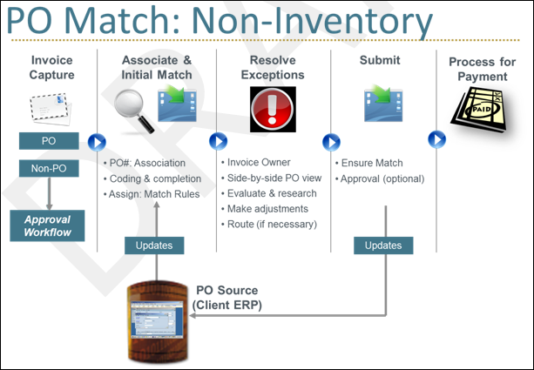

発注申請の処理手順
- Invoice Capture
- 発注および発注外の請求書をまとめて取り込めます。
- 発注外の請求書は、通常の承認ワークフローで処理されます。
- 関連付けと最初の照合
- 入力された発注番号に基づいて、発注請求書が発注に関連付けられます。
- 一元化された組織では、AP ユーザーが最初に請求書のコード化を完了します。
- Concur が、お客様の ERP から発注データをリアルタイムでコピーします（Web サービス経由）。
- 請求書所有者が設定された（割り当てられた）時点で照合ルールが初めて実行され、規定外フラグが立てられます。
- 照合ルールは、（監査やワークフロー ルールのように）許容範囲のレベルも含めてお客様が構成できます。
- 規定外フラグの解決
- 請求書所有者が、規定外フラグを確認して解決します。
- 関連する発注が、確認しやすい並列表示でシステムに可視化されるため、迅速に解決できます。
- ポリシーで許可されている場合、請求書所有者が必要に応じて修正し、質問や編集のために他の従業員（購入担当者など）に経路指定します。
- 事務処理担当者は、システム上のすべての請求書を表示、追跡できます。
- 提出
- 申請を提出する前に、すべての規定外フラグを解決しておく必要があります。
- 追加の承認が発生することがありますが、発注は事前承認済みであるため、ほとんどの会社では請求書を直接事務処理担当者に経路指定します。
- ステータスや金額の変更など、発注が更新された場合は（更新が許可されている場合）、抽出によって ERP にデータを送信します。
- 支払処理
- 請求書が最終処理に移動し、支払が行なわれます。
3点照合では、請求書の処理および支払の前に、請求書を発注および（商品の）受領済数量と比較できます。

発注照合の今後のモデルの作成
発注の処理には複数のロールや部門が関係するため、照合に変更を加える際は、複数のビジネス プロセスの再構築が必要になることがあります。したがって、Concur の担当者と連携して、現行の Concur のプロセスを今後のモデルに対応付けることが重要です。次の図は、ベスト プラクティスのモデルの概略図であり、主要な考慮事項を示しています。
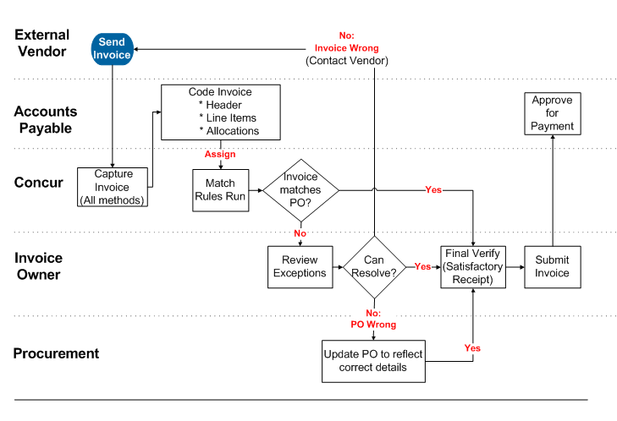
注意:
- Code Invoices（請求書のコード化）: 代替の処理方法 - 請求書所有者が、請求書の作成およびコード化を実行できます。
- Can Resolve?（解決できるかどうか）: 代替の処理方法 - 請求書所有者が、a) 現在の請求書を編集して規定外フラグを解決するか（「部分支払」）、支払先に正しい請求書あるいはクレジット メモの発行を依頼します。
- No: PO Wrong（いいえ: 発注が誤り）: 代替の処理方法 - 調達部門が、a) お客様の社内システムのみで編集を行い、Concur のデータを参照用の作業リストとして利用するか（発注の変更に承認が必要とされる場合に推奨される方法です）、b) Concur で直接編集を行います（購入ユーザー、請求書所有者や事務処理担当者の権限があるポリシーなどで実行）。Web サービスから社内システムに送信されます。
- Final Verify（最終確認）: 照合ステータスにかかわらず、すべての請求書が請求書所有者宛てに経路指定されます。ユーザーは、すべての請求書レベルで、受領書が適切であることを確認できます。また、リスト表示から完全一致した請求書を簡単に送信できます。行レベルの受領が必要な場合、別のシステム（社内の ERP）で行います。
- Submit Invoice（請求書の提出）: 発注請求書は、直接経理審査に経路指定されるのが一般的ですが、追加の承認レベルに進むことがあります。

発注申請の概観
[照合の概要] ウィンドウには、申請に関連するすべての情報が表示されます。支払申請や発注まで掘り下げたり、アクションを実行できます。
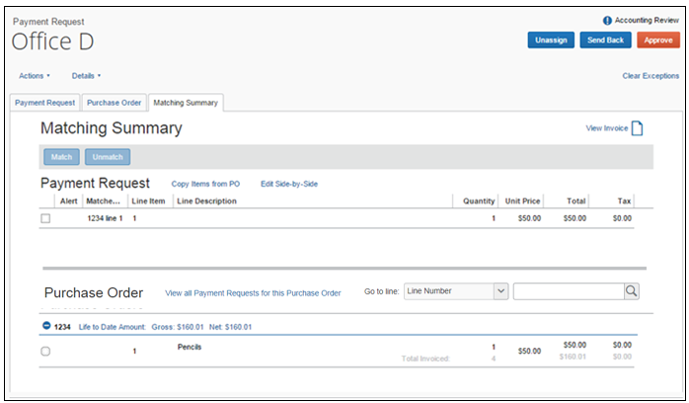

[照合の概要] タブ
以下の内容が表示される、包括的な画面です。
- [照合の規定外フラグ] セクションには、現在のすべての規定外フラグが表示されます。
- [行項目のサマリー] セクションには、申請と発注両方の主要なフィールド（および、発注が3点照合に含まれている場合は受領書）が表示されます。一致および不一致（以前は「関連付けの変更」と呼ばれていました）の行項目を含めることができます。
[請求書処理の設定] で [データ属性に基づく発注行への請求書行の関連付けをシステムに許可する] オプションを選択すると、順序ではなくデータ属性に基づいて行項目が識別されます。
- 行の検索: ユーザーは、行項目番号、説明、支払先のパーツ番号の検索結果を絞り込むことができます。[行に移動] リストでこれらのいずれかの項目を選択し、検索フィールドに検索条件を入力します。
- 申請、発注、関連する請求書イメージの並列表示。[前へ] ボタンと [次へ] ボタンがあり、支払先、ヘッダー、各行項目の間を簡単に移動できます。
- 同じ発注番号を共有するすべての申請を表示できます。
- [申請を提出]、[割り当て]、[割り当て解除]、[請求書の表示] などのアクションを追加できます。
さらに、[支払申請] タブと [発注] タブそれぞれには、申請と発注がすべて表示されます。フィールドのアクセス権限に基づいて、編集することできます。

行項目の照合
支払申請行項目を1つまたは複数選択し、発注行項目を1つ選択してから [照合] ボタンを押すことによって、行項目のセットの照合を一度に1つずつ実行します。また、右クリックによって照合を実行することもできます。
2点照合の画面です。
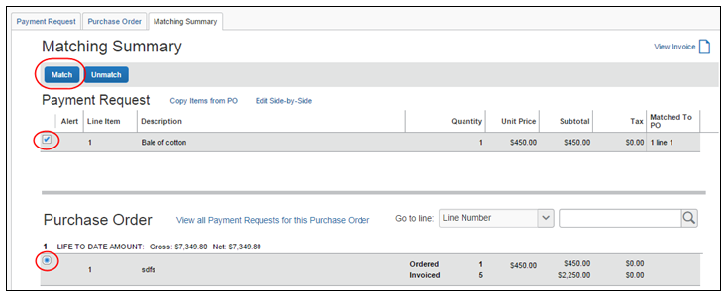
3点照合の画面です。
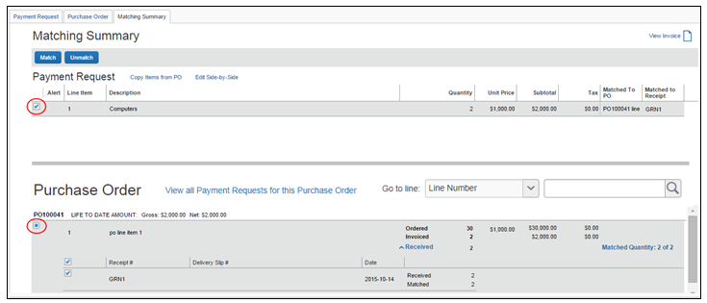
照合を実行していない支払申請または発注の行項目をクリックすると、選択した行項目が強調表示され、対応するチェック ボックスが自動的に選択されます。[照合] ボタンが使用可能になります。
3点照合の場合、支払申請の [照合の概要] タブと [発注] タブに受領情報が表示されます。
各発注行の受領情報（納品書番号、発送伝票番号、日付、数量）が、対応する発注行内にネスト（入れ子）の状態で表示されます。
ユーザーが支払申請行項目を選択すると、照合した発注行項目と受領書が強調表示されます。
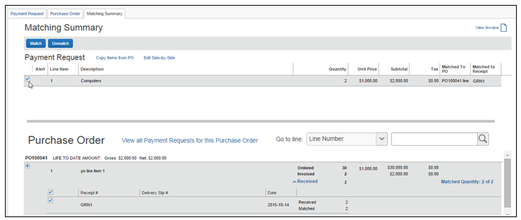

[発注] タブ
Concur は、申請の作成や経路指定を行うための、申請ベースのシステムです。発注の作成および経路指定は実行しません。発注データは、お客様のシステムのレコードからインポートして利用できます。
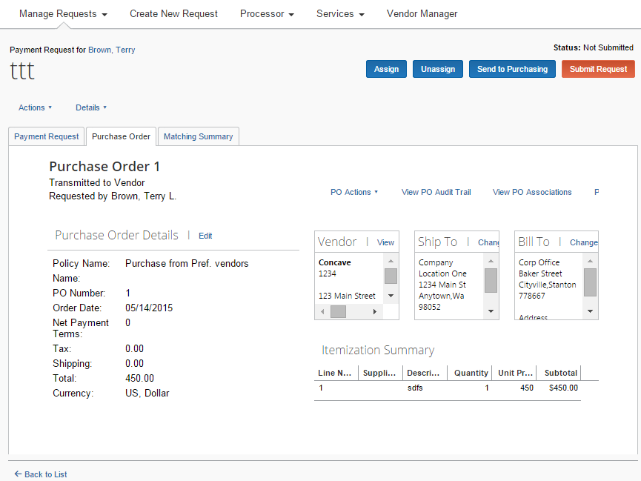
[発注] タブには、規定外フラグの解決に必要な比較情報が表示されます。次の方法により、処理を行うことができます。
- Concur の発注データは読み取り専用にして、発注システム上でのみレコードを変更する。
- この方法は、発注の変更に大がかりな再承認を必要とするお客様に推奨されます（Concur では、ワークフロー内で発注は経路指定されません）。また、この方法では、発注抽出でお客様に戻される発注更新の量も最小限にすることができます。
- Concur 内で発注データの編集を許可する。
- この方法では、規定外フラグの処理を迅速かつ効率的に進めることができます。この方法は、購入ユーザーが（および、会社によっては請求書所有者も）単独で発注を処理可能なお客様に適しています。データの更新は、発注抽出によってお客様に送信されます。
- 詳しい情報は本ガイドの「発注インポート」および「発注抽出」をご参照ください。

[支払申請] タブ
[支払申請] タブには、その発注に関連する支払申請に関するすべての情報が表示されます。

発注の関連付けとポリシー
発注番号が入力されており、その番号が Concur 上の発注の番号と一致する場合、申請は、その発注に関連付けられます。この関連付けは、申請の作成時、または既存の申請がこの状態に変更されたときに行われます。
ユーザーは、発注申請のポリシーを直接指定できません。通常の [ポリシーの変更] アクションを使用してください。ただし、申請が発注に関連付けられている場合、共通する申請／発注ポリシーに基づいて、関連付けられている発注番号を利用して、適切なフォームとワークフローが適用されます。
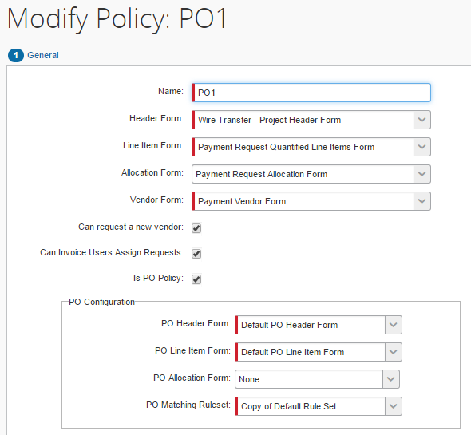
- 詳細については、設定ガイド「請求書処理: 発注照合」の「発注ポリシー」セクションをご参照ください。

申請の手動作成時の関連付け
支払申請の入力画面で発注番号を入力すると、その発注に発注ポリシーが自動的に割り当てられます。発注番号を変更すると、その番号に関連付けられているポリシーが元の発注のポリシーと異なる場合、新しいポリシーに変更されます。

読み込み処理による関連付け
読み込み処理で支払申請を処理する場合、発注番号が、[Invoice Capture] の [検証] ページにある [発注番号] フィールドに表示されます。読み込まれた発注番号は、支払申請に渡されますが、読み込んだ発注番号を Concur システム上の発注に関連付けられないと、発注関連の検証は行われないことに注意してください。有効な関連付けがある場合、コピーダウンと照合ルールの検証が行われます。有効な関連付けがない場合、その発注番号は支払申請に渡されますが、コピーダウンや照合は行われません。
[検証] ページにアクセスするには、[請求書処理] ＞ [サービス] ＞ [Invoice Capture] に進み、[検証] をクリックします。
[検証] ページ:
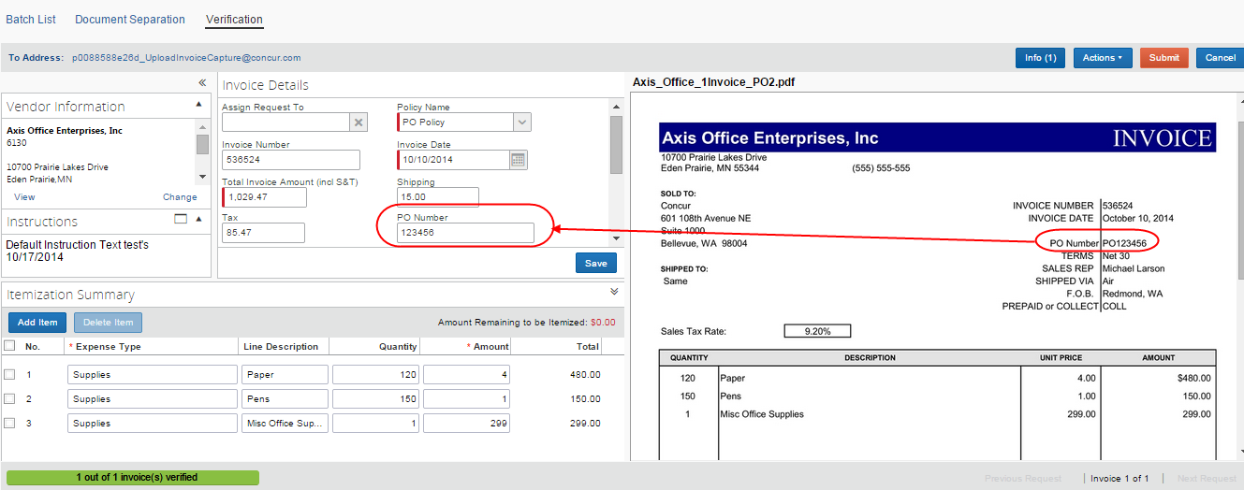
[発注番号] フィールドが表示されている [検証] ページの詳細表示。
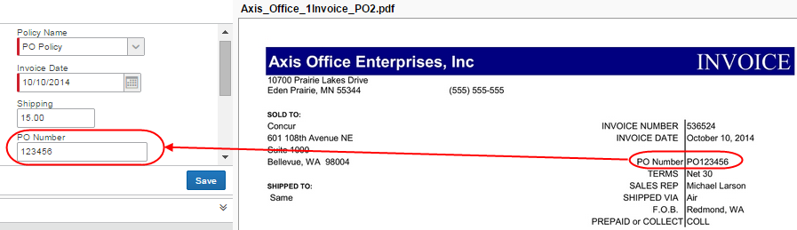

請求書と複数の発注の関連付け
請求書処理では、複数の発注に関連する請求書を処理できます。この機能は、特定の請求書に関係する多数の発注に対して、請求書を1件だけ受け取りたい場合に便利です。
お客様によっては、ヘッダー レベルで発注番号を参照しているいくつかの請求書と、行項目レベルで発注番号を参照している（各行項目の発注番号が異なる場合あり）いくつかの請求書とが混在した1件の請求書を受け取る場合があります。
そのために、請求書の行項目レベルで発注番号を関連付ける複数発注の機能がサポートされています。
この機能を利用すると、次のことが可能です。
- 行項目レベルでの発注番号の有効化
- 行項目レベルでの発注番号の無効化
- [支払リクエスト] タブの支払申請行項目に関連する発注番号の変更
- [発注] タブの特定の支払リクエストに関連する各発注の表示
複数発注機能は、ユーザーが使用する前に、管理者が [フォームとフィールド] で機能をアクティブ化する必要があります。

行項目レベル発注の有効化と無効化
複数発注機能を有効にすると、支払申請の [アクション] メニューに [行レベル発注の有効化] コマンドが表示されるようになります（アクティブ化は Concur が実施します）。ユーザーが、[新しい支払申請を作成] ページの [発注番号] から、支払申請を作成する発注番号を1つ選択します。この発注番号は、すべてのヘッダーに対して、入力された発注番号に基づく第一発注番号として機能します。ユーザーは、[行レベル発注の有効化] オプションを選択し、[支払申請] タブから発注番号を行レベルで手動で追加できます。このオプションを選択（有効化）すると、複数の発注請求書であることが示され、行レベルの発注番号フィールドがユーザーに表示されて編集できるようになります。ユーザーが行項目を追加すると、第一発注が最初の行の発注として既定で入力されます。この行レベル発注番号は、ユーザーが変更できます。ユーザー行項目を追加すると、前の行の発注番号が新しい行に既定で入力されます。
ユーザーが発注番号を変更すると、以下の処理が発生します。
- ヘッダー レベル: 変更手順を続行した場合、ヘッダーのコピーダウンも変更されることが通知されます。行項目レベルの発注番号は変更されません。
- 行項目レベル: 行項目の発注番号が変更され、次の行の既定値も新しい発注番号になります（次の行に発注番号がない場合）。
[発注] タブでは、特定の支払申請に属するすべての発注を参照できます。別の発注に属する発注行に支払申請行を一致させるには、[照合の概要] タブを使用します。
発注が変更または更新される場合、この発注が支払申請行項目に関連しているかどうかが請求書処理によりチェックされます。発注を保存すると、関連する支払申請に対して、構成済みの照合ルールが実行されます。
複数発注機能を無効にするには、[アクション] メニューで [行レベル発注の無効化] を選択します。
行項目レベル発注を有効化するには:
- [新しい支払申請を作成] ページの [発注番号] フィールドに発注番号を入力し、使用する発注番号を選択します。
- [支払申請の詳細] ページで、[アクション] メニューから [行レベル発注の有効化] を選択します。
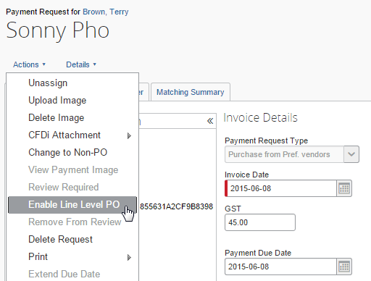
[発注番号] 列が行項目レベルに追加されます。
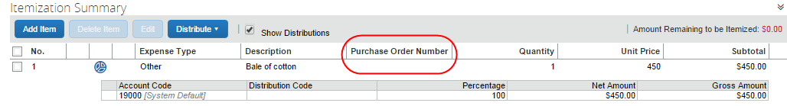
行項目レベル発注を無効化するには:
- 対象の支払申請を開きます。
- [アクション] メニューで、[行レベル発注の無効化] をクリックします。
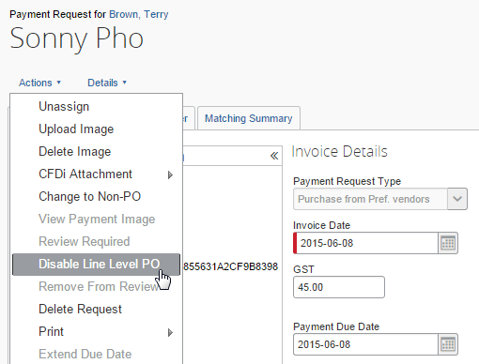
- [確認してください] ウィンドウが表示されます。[はい] をクリックします。
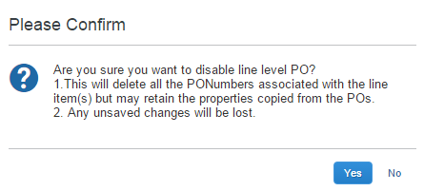
対象の行項目に関連するすべての発注番号が削除されることに注意してください。

発注行項目の関連付け
請求書が複数の発注に関連する場合、各行とそれに対応する発注ごとにリンクが作成されます。この発注番号は、請求書行と適切な発注行の間の関連付けに使用されるようになります。自動行関連付けを使用する場合、複数の発注にも適用されます。
行項目レベルの発注ベースのコピーダウンが、関連する発注行項目から実行されます。
発注番号がない請求書行項目は、発注行項目に関連付けられません。
請求書行項目に対して、関連する発注番号を変更する場合、[新しい請求書処理] タブで変更できます。

複数の発注の表示および管理
複数の発注を、[発注] タブおよび [照合の概要] タブで表示および管理できます。
[発注] タブ
ユーザーは、[発注] タブでリストの特定の請求書に関連するそれぞれの発注を選択できます。
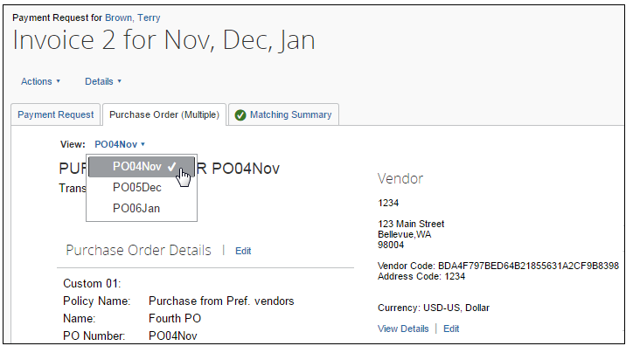
発注を選択すると発注の詳細が表示され、通常どおり発注作業をすることができます。
複数の発注を表示および管理するには:
- 対象の支払申請を開きます。
- [発注] タブをクリックします。
- 表示または操作する発注をリストから選択します。

[照合の概要] タブ
既定で、[照合の概要] タブの [発注] リストにヘッダー レベルの発注が表示されます。
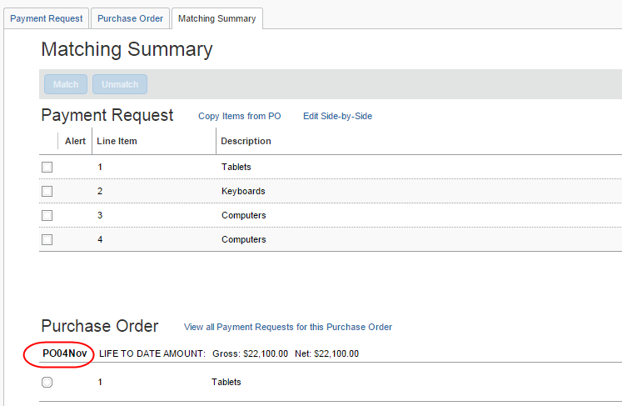
[支払申請] リストで行項目の発注をクリックすると、その支払申請に一致する発注が [発注] リストに表示されます。
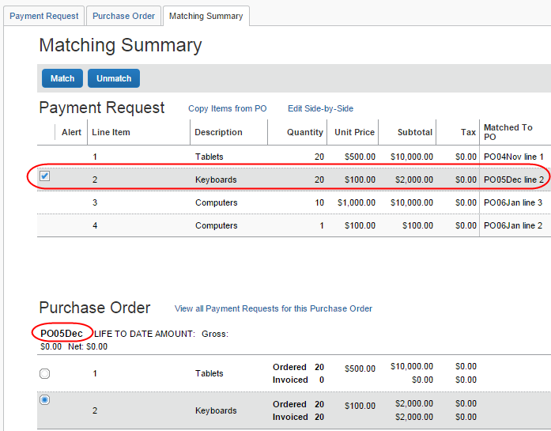

行の検索
行の検索機能を使用して、行項目番号、説明、供給業者のパーツ番号の検索結果を絞り込むことができます。[行に移動] リストで行の検索オプションを選択し、検索フィールドに検索条件を入力します。
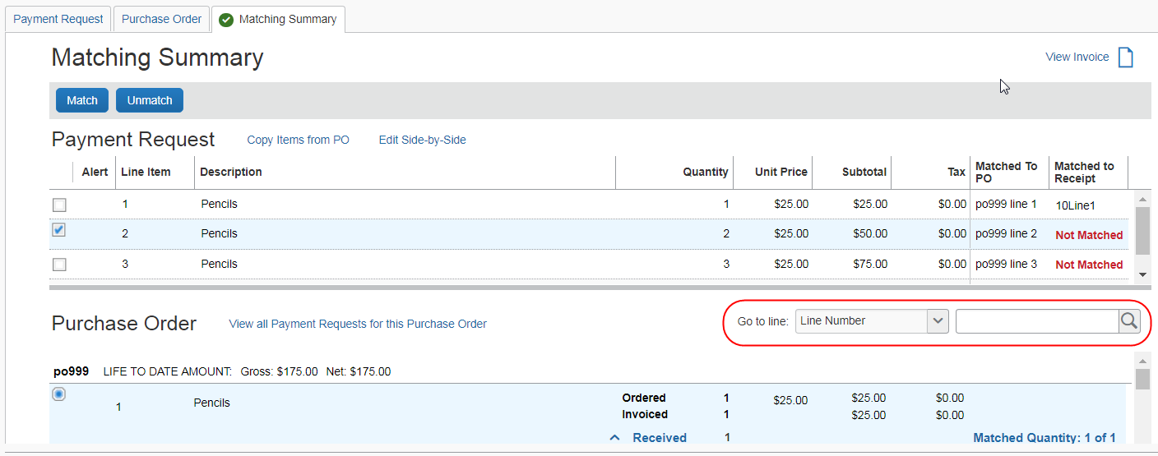

発注から項目のコピー
[発注から項目をコピー] ウィンドウで、作業中の特定の請求書に関連する発注のすべての行を表示することができます。[照合の概要] タブで利用できる行検索フィールドは [発注から項目をコピー] ウィンドウにもあり、[行に移動] リストで [行番号] オプションか [説明] オプションを選択できます。
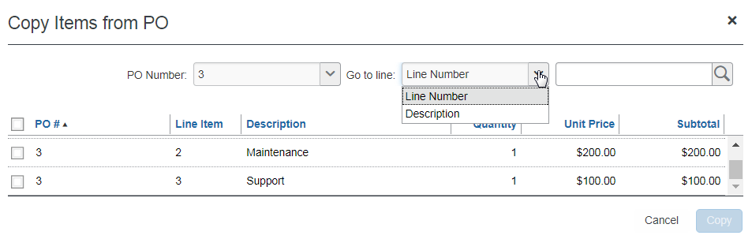

横並びで編集
[横並びエディタ] ウィンドウには、該当する支払申請に関連するすべての発注と共にリストが表示されます。そのリストから発注の1つを選択すると、[発注] セクションに発注ヘッダー データが表示されます。これは、選択された発注に基づき発注ヘッダー データが変更されますが、支払申請の詳細は同じままであることを意味します。
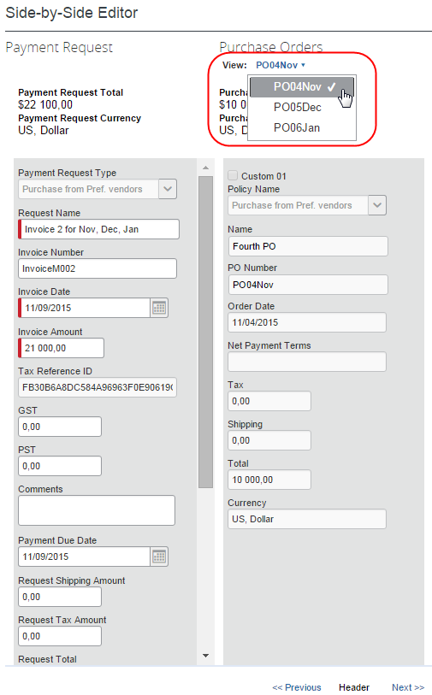

インポートによる関連付け（Web サービス、ONP、および電子請求書）
支払申請インポート機能は電子請求書に対応しています。支払先のネットワークからインポートすることも、お客様から Concur に直接インポートすることも可能です。
発注インポート機能を利用すると、発注データをお客様の ERP から Concur に送信できます。
支払申請インポートの場合、申請を発注に関連付けるための識別子として、次のいずれかを指定できます。
- 発注番号: 指定すると、発注に関連するポリシーが割り当てられます。
- または -
- 外部 ID: 使用するポリシーを指定するために使用される、ポリシーの一意の識別子です。
これらのインポートを使用する場合、インポートされる発注に関連するポリシーは、インポートされる請求に関連するポリシー（ある場合）よりも優先されます。通常、支払申請に指定されているポリシーは、関連付けによって発注のポリシーで上書きされます（ポリシーが異なる場合）。
- 詳しくは、「請求書処理 : 支払申請インポートV2（現行）」の次のドキュメントをお読みください。

- 発注インポート
- インポートする発注についての詳しい情報は、本ガイドの「発注インポート」セクションをご参照ください。

申請を別の発注に関連付ける
申請を別の発注に関連付けるには、申請を開き、新しい発注番号を [支払申請] タブの [発注番号] フィールドに直接入力します。
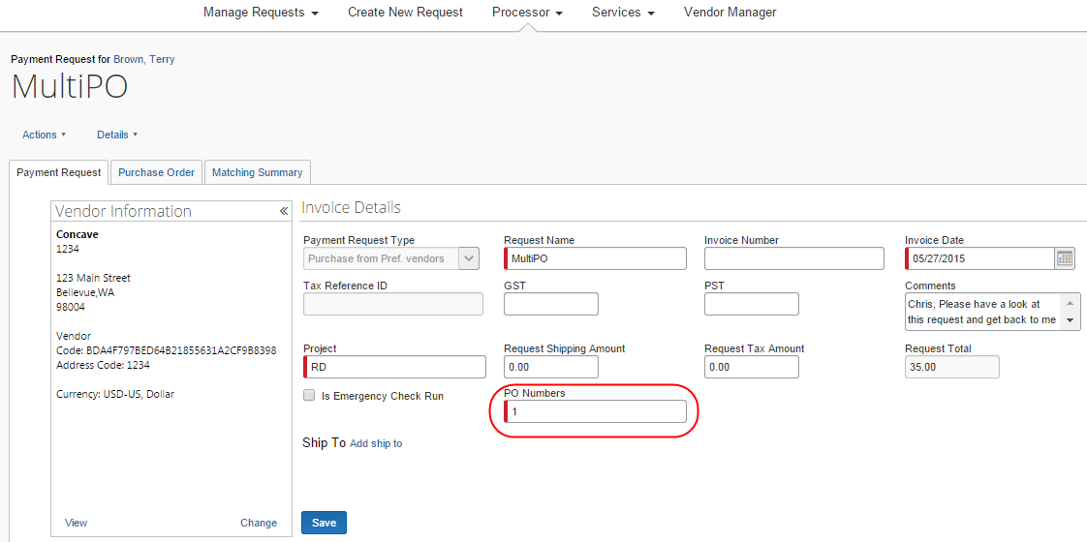

支払申請と発注の自動関連付け
支払申請と発注の行項目がいずれも1つだけの場合、その支払申請行は自動的にその発注行に関連付けられます。

発注ポリシーから発注以外のポリシーへの変更
申請が誤って発注に関連付けられており、実際に発注以外の申請である場合、その申請を再分類できます。再分類のプロセスでは、ユーザーは、その支払申請について自分にアクセス権がある発注以外のポリシーを選択するように求められます。
発注申請を発注以外の申請に変更するには:
- [未提出の支払申請] ページで、変更する申請を1つ以上選択します。
- [アクション] メニューで、[発注以外に変更] をクリックします。
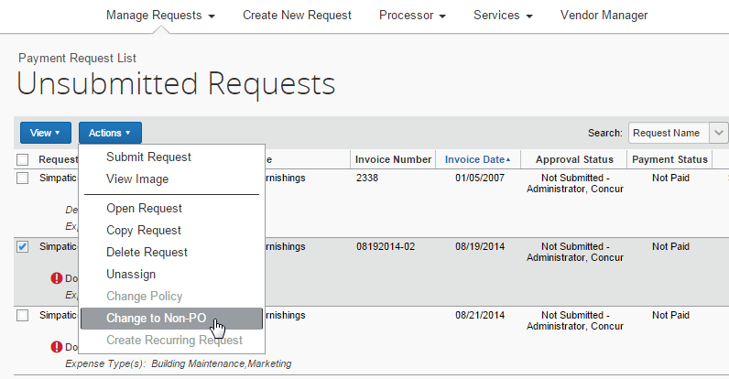
- [ポリシーの選択] ウィンドウで、申請の新しいポリシーを選択します。
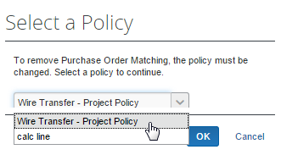
- [OK] をクリックします。
申請を別のユーザーに再割り当てすることもできます。再割り当てする場合、申請が未提出の状態であり、新しい所有者が新しいポリシーにアクセス権があることを確認してください。次に、申請を開き、[割り当て] を使用して申請を新しい所有者に再割り当てします。コメントを [コメント] フィールドに追加することもできます。
再割り当ての必要がない場合は、申請を割り当て解除すると、AP ユーザーや事務処理担当者が、再割り当てを実行できるようになります。

照合ルールと照合ステータス
監査ルールやワークフロー ルールと同様に、照合ルールは構成可能です。さらに、全体的な照合ルール セットに条件ベースのルール グループを含めることができます。照合ルールは、ヘッダー、支払先、行項目レベルで指定可能選択で、最新の申請と発注に一対一で適用することができます。また、同一の発注番号を共有するすべての申請について「現在までの累計」ベースで適用することもできます。実行結果で規定外フラグが立てられる照合ルールは、発注申請に適用されます。
複数照合ルール セットに、追加の条件ベース ルールを含めて複雑な構成にすることができます。詳細な条件ルールを追加することにより、フォームにカスタム プロジェクト、部門、支出タイプのフィールドを追加できます。ルール定義でこれらのフィールドを一意の識別子として指定し、照合ルール セットによって検出された場合、照合ルール セット全体で指定した条件に従って分析を行います。
その結果、1つのルール セットを複数の発注タイプに対して実行できます。発注と申請のこれらの一意の属性全体に基づいて、ルールがトリガーされます。
- 複数照合ルール セットの構成について詳しくは、設定ガイド「請求書処理: 発注照合」の「発注照合ルール」をご参照ください。

申請に割り当てられる照合ステータスについて
照合ステータスは支払申請の属性であり、以下の要素によって決定されます。
- 発注への関連付けが成功しているか
- および -
- 規定外フラグが存在しているか
照合ステータスは、[自分の申請]、[申請の承認]、[支払申請の割り当て]、[処理者リスト] ページに表示されます。次の表に、照合ステータスのすべてのステータスを示します。
ステータス名 | 説明
一致 | 申請が発注に関連付けられており、規定外フラグもありません（複数の申請が1件の発注に関連付けられることもあります）。
不一致 | 申請が発注に関連付けられており、1つ以上の規定外フラグがあります（複数の申請が1件の発注に関連付けられることもあります）。
発注待ち | 申請が発注ポリシーを使用していますが、申請の発注番号が、発注の対応する番号に一致していません。  このステータスは、発注申請の発注番号が変更されたため、申請から発注への関連付けが破損しており、新しい関連付けも行われていない場合に発生します。
一致を保留中 | 申請が発注ポリシーを使用しており、発注に関連付けられていますが、ユーザーに割り当てられていません。  このステータスは、申請が新規作成されテンプレートまだ割り当てられていないか、既存の申請が、適切なポリシーの権限なしでユーザーに割り当てられている場合に発生します（この場合、申請はステータス「未割り当て」で、AP によって処理されます）。
発注番号なし | 申請が発注ポリシーを使用していますが、発注に関連付けられている発注番号がありません。  このステータスは、支払申請のインポート レコードに外部 ID の値が指定されているものの、フィードの発注番号フィールドが空欄の場合に発生します。
照合不要 | 申請が発注以外のポリシーを使用しているか、削除されています。

発注照合ルールを実行するタイミング
照合ルールは以下のときに、初回が実行されます。
- 発注への関連付けが成功しており
- かつ -
- 支払申請が割当て済みのステータスになっている（支払申請インポート、支払先から従業員へのルールの割り当て、請求書所有者への AP ユーザー割り当て、請求書所有者の変更など、方法は問わない）。
3点照合では、請求書を発注だけでなく（商品の）受領済数量にも関連付ける必要があります。
この2つに正しく関連付けておくと、申請または発注の項目が変更されるたびに、ルールが再実行されます。これには以下が含まれます:
- ヘッダーの保存および行項目の削除、保存、および行順序の変更時
- 請求書所有者、支払先の変更時または申請の再割り当て時
- 発注のインポート時（インポートにより、発注に関連付けられていなかった、一致する申請が特定された場合）
- 発注に関連する請求書に対する受領書のインポート時
ルールは、ワークフローのステータスにかかわらず、上記の変更が行われたときに再実行されます。これは、申請が、請求書所有者、承認者、または処理者に保留されていても適用されます。
申請の照合ステータスは、変更されるたびに監査証跡に書き込まれます。
以下の申請に対してはルールを実行できません。
- 抽出済み
- 支払要請の一部
- 「未割り当て」のステータス
- 支払要請およびルール実行の詳細については、ユーザー ガイド「Invoice: Invoice Pay」をご参照ください。

Concur Receiving
一般的な購入プロセスでは、購入者は発注を発行することで、支払先に商品を注文します。支払先は、発送する承認の詳細を記述したドキュメントとともに商品を引き渡します。購入者は、商品を受け取り、品目受領書（GRN）を作成して受領を記録します。支払先は、発送した品目について、購入者に請求書を発行します。購入者は、たとえば、発注済み品目を受領済み数量と突合して、支払に対する請求書を処理します。
ここでは、納品データを Concur Invoice 製品に手動で入力する方法を説明します。この機能は、請求書処理で納品書を受け取り、請求書の処理を3点照合によってきめ細かく管理する場合に便利です。
請求書所有者、請求書処理者、および発注処理者が、受領書の入力、編集、削除を実行し、受領書イメージを追加、表示、削除することができます。さらに、請求書所有者と請求書処理者は、請求書処理内のワークフロー処理で受領書を管理できます。
購入申請所有者は、[請求書処理の設定] で [購入申請所有者に自分の発注の編集を許可する] オプションが選択（有効化）されている場合に、受領書や受領書イメージも管理することができます。
購入申請所有者が、支払申請の所有者になると、支払申請を提出するときに、支払申請の受領書を追加／変更／削除できます（[発注] タブ）。これらの操作を行うには、[請求書処理の設定] で [請求書を購入申請所有者に割り当てる] オプションを選択（有効化）するか、請求書を手動でユーザーに割り当てる必要があります。
購入申請所有者が新しい発注項目を作成するときに、項目に納品書が必要か不要かを [受領書タイプ] リストで指定できます。既定は、サービスについては [なし]、商品については [納品書] です。
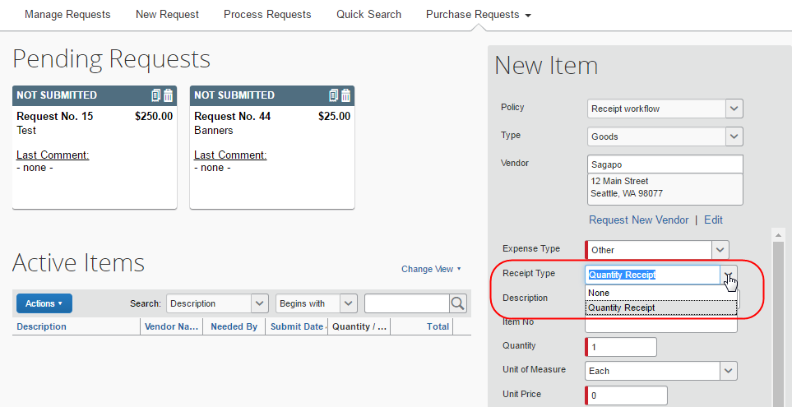

受領書の追加
請求書所有者、請求書処理者、発注処理者、および購入申請所有者は（自身の発注の編集を許可されている場合）、発注の行項目で、送信済発注を開いたり受領書を追加したりすることができます。
受領書を追加するには:
- 対象の発注を開きます。
- [明細] セクションの [入力] ボタンをクリックします。[入庫商品入力] ウィンドウが表示されます。
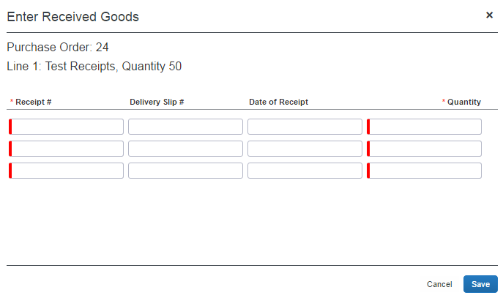
- [入庫商品入力] ウィンドウで、必須のフィールドと任意のフィールドに入力します。
フィールド | 説明/操作
受領書番号 | （必須）受領した商品の受領書番号を入力します。
発送伝票番号 | （オプション）受領した商品の発送伝票番号を入力します。
受領日 | （オプション）商品を受領した日付を入力します。空白の場合、今日の日付が使用されます。
数量 | （必須）受領した商品の数量を入力します。受領済数量は増加していきます。
- [保存] をクリックします。

受領書の編集
請求書所有者、請求書処理者、発注処理者、および購入申請所有者は（自身の発注の編集を許可されている場合）、発注の行項目で、送信済発注を開いたり受領書を編集したりすることができます。
受領書が請求書に関連付けられている場合、その受領書は編集できず、[編集] ボタンは無効になります。請求書に変更を加える必要がある場合、まずその受領書に対し請求書との関連付けを外す必要があります。
受領書を編集するには:
- 対象の発注を開きます。
- [明細] セクションで、編集する受領書を選択し、[編集] ボタンをクリックします。[入庫商品編集] ウィンドウが表示されます。
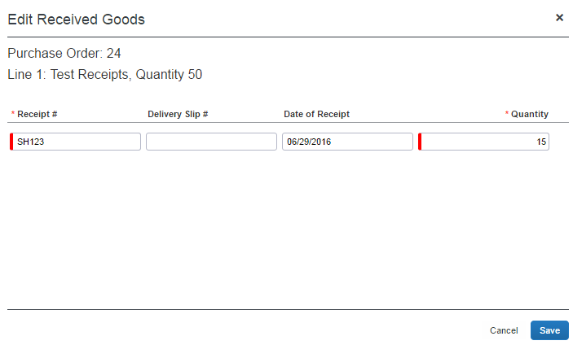
- 対象のフィールドを編集し、[保存] をクリックします。

受領書の削除
請求書所有者、請求書処理者、発注処理者、および購入申請所有者は（自身の発注の編集を許可されている場合）、発注の行項目で、送信済発注を開いたり受領書を削除したりすることができます。
受領書が請求書に関連付けられている場合、その受領書は削除できず、[削除] ボタンは無効になります。請求書に変更を加える必要がある場合、まずその受領書に対し請求書との関連付けを外す必要があります。
受領書を削除するには:
- 対象の発注を開きます。
- [明細] セクションで、削除する受領書を選択し、[削除] ボタンをクリックします。[以下の受領済エントリを削除しますか?] ウィンドウが表示されます。
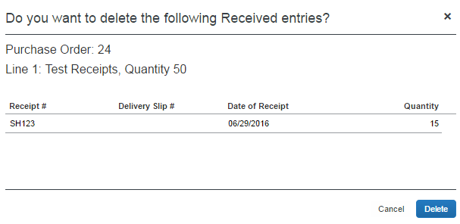
- [削除] をクリックします。

受領書イメージの追加
請求書所有者、請求書処理者、発注処理者、および購入申請所有者は（自身の発注の編集を許可されている場合）、発注の行項目で、送信済発注を開いたり受領書イメージを追加したりすることができます。1件の受領書に関連付けられるイメージ ID は1つだけです。追加でアップロードした受領書は、同じイメージに追加されます。
受領書イメージを追加するには:
- 対象の発注を開きます。
- [明細] セクションで、受領書イメージを追加する受領書の アイコンをクリックします。[イメージのアップロード] ウィンドウが表示されます。
- [参照] をクリックし、添付する受領書を検索します。
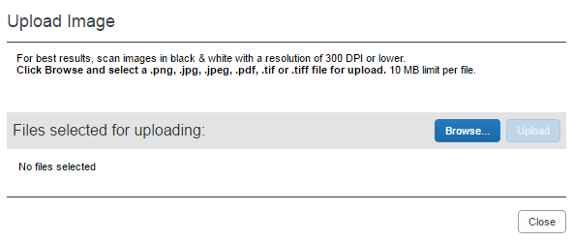
- [開く] をクリックするか、受領書イメージをダブルクリックします。
- [アップロード] をクリックして [閉じる] をクリックします。
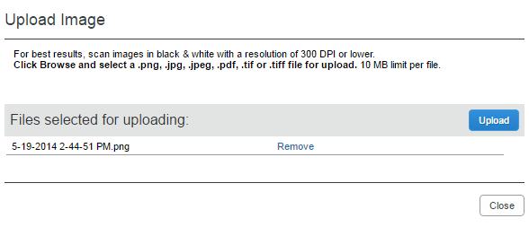

受領書イメージの表示
請求書所有者、請求書処理者、発注処理者、および購入申請所有者は（自身の発注の編集を許可されている場合）、発注の行項目で、送信済発注を開いたり発注の受領書イメージを表示したりすることができます。
受領書イメージを表示するには:
- 対象の発注を開きます。
- [明細] セクションで、イメージを表示する受領書の アイコンをクリックします。[発注納品書イメージ] ウィンドウが表示されます。
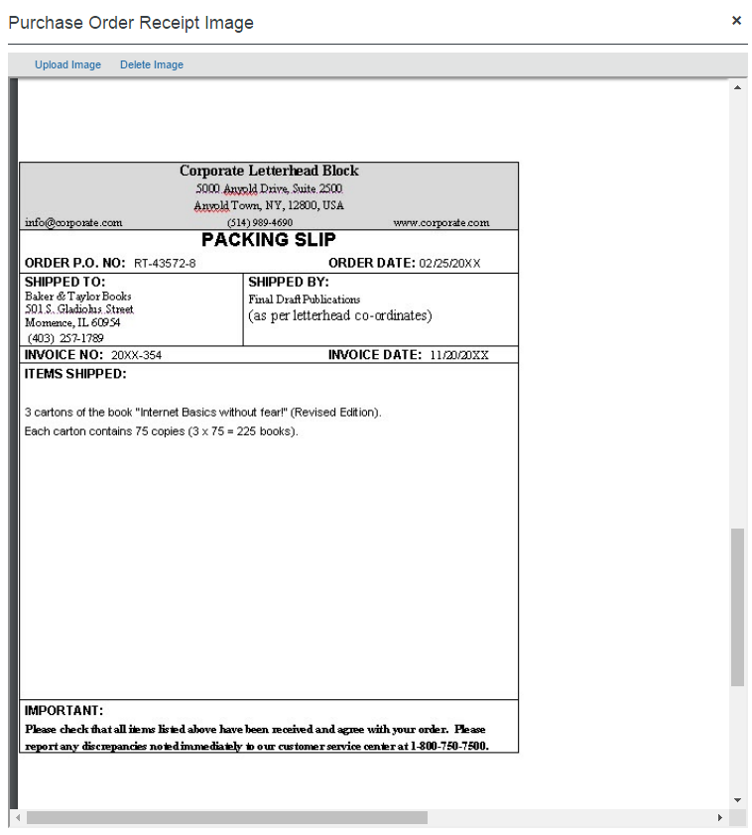
受領書イメージを確認したら、右上隅の x をクリックしてウインドウを閉じます。
[イメージをアップロード] リンクをクリックして、このウィンドウから受領書イメージをアップロードすることもできます。
[発注納品書イメージ] ウィンドウでは、受領書イメージを回転、ダウンロード、印刷、ズームイン／ズームアウトを実行したり、ページ幅に合わせて表示することができます。
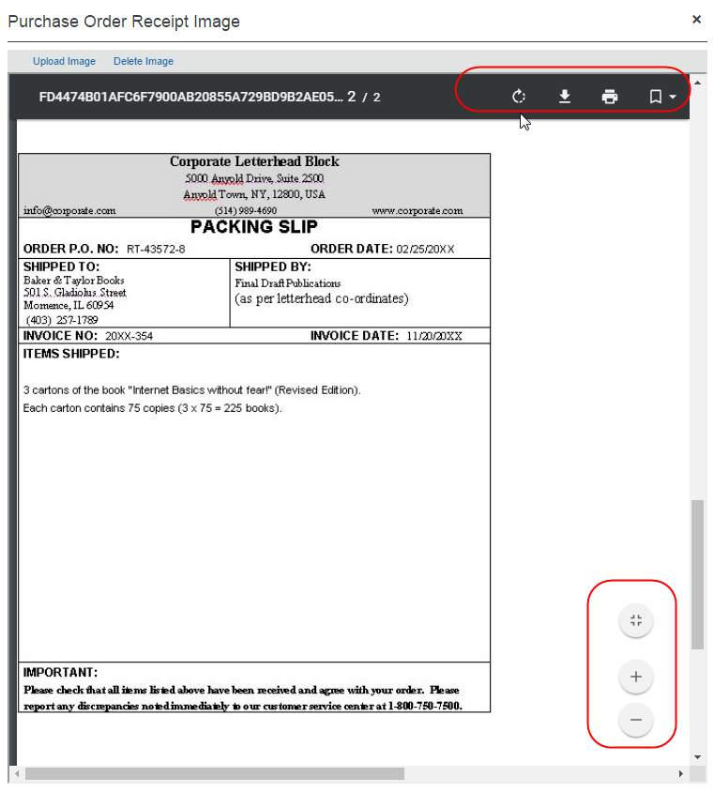

受領書イメージの削除
請求書所有者、請求書処理者、発注処理者、および購入申請所有者は（自身の発注の編集を許可されている場合）、発注の行項目で、送信済発注を開いたり発注の受領書イメージを削除したりすることができます。
受領書イメージを削除するには:
- 対象の発注を開きます。
- [明細] セクションで、イメージを削除する受領書の アイコンをクリックします。[発注納品書イメージ] ウィンドウが表示されます。
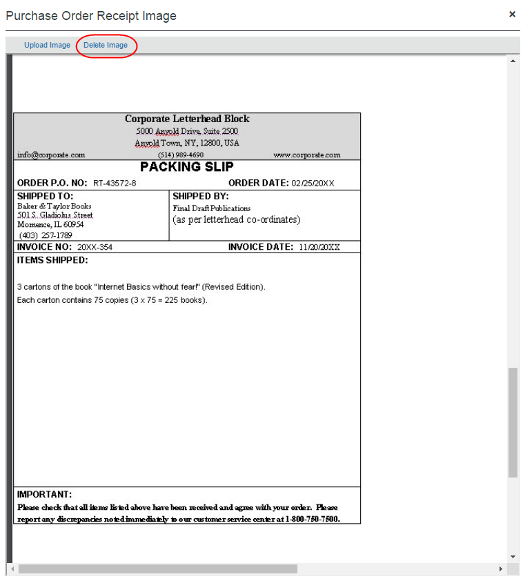
- [イメージの削除] をクリックします。

受領に関する発注インポート
受領書タイプは、発注インポートのヘッダーと行項目レベルでサポートされています。
- 詳細については、本ガイドの「発注の関連付けとポリシー」をご参照ください。

発注ベースの支払申請
発注ベースの申請は、発注以外の申請タイプとほとんど同じです。監査証跡と承認フロー、提出と割り当て解除などのアクション、イメージの操作など、同じ機能を利用できます。主な違いは、発注ポリシーに関連する照合ルールが適用される点です。これは、発注ベースの申請は、発注に関連付けられ、発注ポリシー タイプの一部であるためです。

発注ベースの申請の作成
最初のステップは、[発注番号] フィールドに値を入力して、申請を発注に関連付けることです。次に、申請を他の支払申請と同様に処理します。
発注申請を作成するには:
- [請求書処理] をクリックして、[新しい支払申請を作成] ページを開きます。
- [発注番号] フィールドに発注番号を入力し、表示されるリストから正しい発注を選択します。新しい申請が、その発注に関連付けられます。
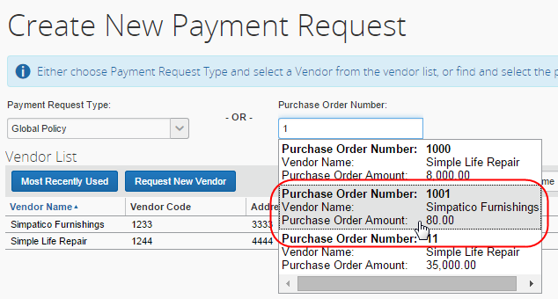
- 表示される [支払申請の詳細] ページで、他の申請の場合と同様にデータを入力します。
ヒント: [発注] タブを開いて行項目の順序を確認し、その順序を行項目と合わせます。
一致する発注が見つからない場合、その申請は発注申請として作成できません。発注がシステムにインポートされなかった原因を特定するか、使用している番号が誤っていないかを確認します。
[発注番号フィールド] フィールドは、少なくとも1つのアクティブなポリシーが発注タイプである場合にのみ表示されます。発注ポリシーを1つも構成していない場合は表示されません。
- 詳細については、本ガイドの「発注の関連付けとポリシー」をご参照ください。

発注申請行項目の作成
発注申請に入力（コード化）するとき、請求書が完成した形式で届くことがあります（電子請求書など）。そうではない場合（手動入力など）、複数の行項目を追加するため、時間がかかります。

支払申請への自動コピーダウン オプション
データが多い請求書は、ヘッダー、行項目、または配賦データを発注書から、発注申請の関連するフィールドに直接コピーダウンすることができます。この機能は、発注を定期的に配賦し、コストの所有者と配賦データを発注申請で系統的に保持する場合に適しています。
機能説明
この機能を利用するには、フォーム上の指定したフィールドからコピーダウンするように購入申請フィールドを構成します。[フォームとフィールド] ＞ [フィールド] ＞ [フィールドの修正] に進み [既定値タイプ] として [コピーダウン] を選択すると表示されるオプションを使用します。
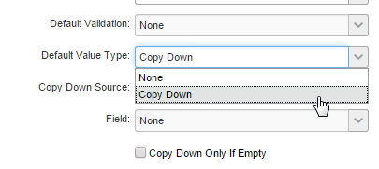
フィールドによる選択的コピーダウンの構成
[空の場合にのみコピーダウン] オプションで、最適なコピー元（発注または申請）を選択できます。既定の状態（無効）では、発注フィールドからのデータが、購入申請の関連フィールドにコピーダウンされることはありません。有効にすると、発注フィールド データが購入申請フィールドにコピーされるようになります。
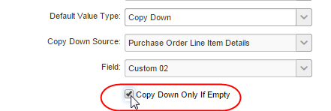
- 詳しくは設定ガイド「請求書処理: 発注の照合」、設定ガイド「請求書処理: フォームとフィールド」、および2012年10月の Invoice リリース ノートをお読みください。

発注からの項目コピー オプション
[照合の概要] タブの [支払申請にコピー] を使用すると、行項目を効率的に作成できます。この方法では、選択したすべての行項目の情報が発注から申請にコピーされます。
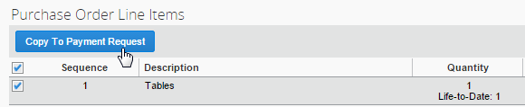
この情報を基に申請行項目と請求書イメージを比較し、差異を確認して調整することができます。たとえば、行項目を20行分入力する代わりにコピーして、請求書の14行目の単価が発注と異なることを発見して、その1か所だけ調整することができます。
行項目が請求書にある場合、コピーを実行すると、発注からの正味の行項目が新しく請求書に追加されます。既存の請求書行は、上書きしないか、自動的に削除するかを設定できます。これにより、結合された新しいセットの保持、編集、または削除を適宜判断して実行できます。

申請リスト
請求書所有者は、[支払申請管理] ＞ [自分の申請] の既定の [未提出の支払申請] リストで、発注および発注以外のすべての申請を確認できます。
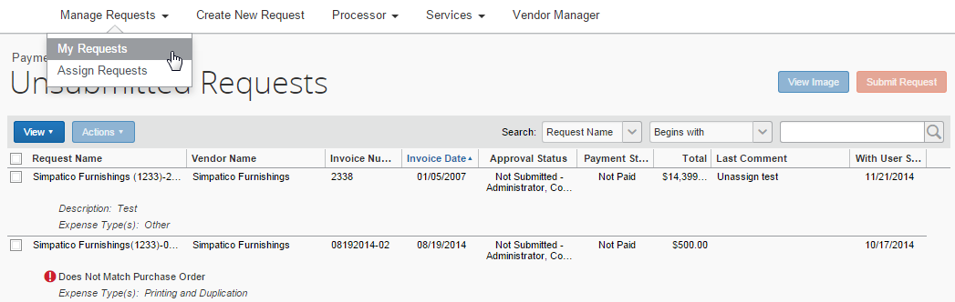
発注申請は、照合ステータスのタイプとカラー インジケータで簡単に識別できます。
- 詳しい情報は本ガイドの「照合ステータス」セクションをご参照ください。
すべての発注申請は、照合ステータスにかかわらず、請求書所有者が保留中のワークフローを開始します。これにより、請求書所有者は、提供された商品やサービスの品質について「簡単な検収」チェックを実行できます。たとえば、発注と申請のステータスが「一致」であっても、商品到着の遅延、到着した商品の破損、それ以外の商品の確認と支払の減額が必要な状況が発生することがあります。
特定の状況で申請が請求書所有者を回避する「直行処理」は、発注申請にはまだ利用できませんが、お客様からの具体的なフィードバックを参照して今後のリリースで追加される可能性があります。

一括提出アクションの使用
[一括提出] アクションを使用すると、一致した発注申請を簡単に送信できます。申請を1つ以上選択して、[アクション] メニューから [申請を提出] を選択します。
ヒント: [申請を提出] コマンドやボタンがアクティブな状態は、選択した申請をすべて送信できることを示しています。アクティブになっていない場合は、たとえば最初に規定外フラグを解決するなど、1つ以上の申請に修正が必要です。
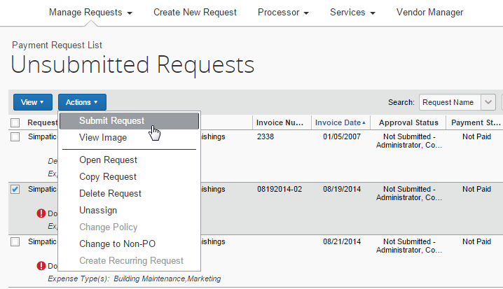

表示のフィルター
発注申請の [支払申請一覧] ページは、申請タイプ（発注以外または発注）や照合ステータスでフィルターできますが、関連する発注の属性（発注名、説明、発注日など）では検索できません。
発注申請タイプの表示は、ステータス（一致、保留中など）でフィルターできます。[表示] メニューのコマンド [未提出の購入申請] やコマンドをポイントしたときに表示されるサブメニューを使用します。
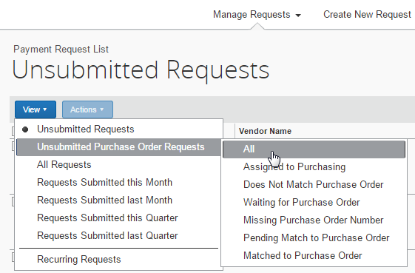
この表示や前述のオプションは、[申請の承認] ページや [処理者リスト] ページでも利用できます。[発注番号] は申請フィールドですが、[処理者] でのみ検索できます。[請求書所有者] または [承認者] リスト タイプ ページでは検索できません。

規定外フラグの解決
照合ルール セットは、発注と申請の間の差異を明らかにして、規定外フラグを生成します。規定外フラグが発生した場合、請求書所有者は、規定外フラグの内容を確認して解決する必要があります。
規定外フラグが発生しても提出を許可し、カスタム メッセージを表示するように照合ルールを構成できます。詳細については、設定ガイド「Invoice: Purchase Order」をご参照ください。
たとえば、行項目単価が含まれている照合ルールがあるとします。
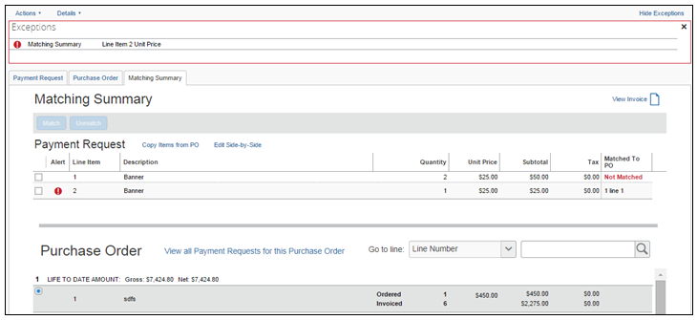
[規定外フラグ] セクションで、請求書所有者が行項目価格の規定外フラグに注目します。発注と支払申請の行項目サマリーを視覚的に比較して単価の差異を確認できます。より詳しく調べるために、請求書所有者は、[横並びで編集] をクリックして [横並びエディタ] ウィンドウを表示します。
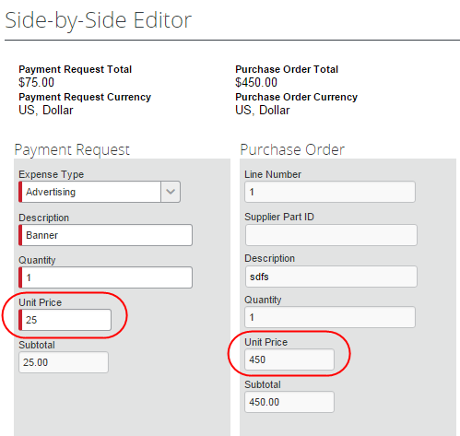
請求書所有者は、支払先が単価25ドルで請求書を発行している一方で、発注の単価が450ドルであることに気付きます。原因を特定し、会社のポリシーに従って規定外フラグを解決します。
申請が間違っており、かつ：
- 会社のポリシーが「部分支払」の場合: 関連する申請フィールドを編集可能として構成済みの場合、請求書所有者は、申請の単価が発注に一致するように編集します。
- 会社のポリシーが請求書の修正を求めている場合: 関連する申請フィールドを読み取り専用に構成して、請求書所有者が供給業者に新しい請求書の発行を依頼します。新しい請求書が届いたら、誤っている請求書を削除して、新しい請求書の処理を進めます。
申請が間違っており、かつ：
- 会社のポリシーが、発注フォームの編集権を購入ユーザーのみに付与している場合（請求書処理の購入ユーザー ロール）: 発注は、詳細形式で発注を表示するときに利用可能な [購入に送信] ボタンを使用してこのユーザーに送信されます。このユーザーが発注を編集し、必要に応じてガイド用のコメントを入力して、編集後の発注を返送します。
- 会社のポリシーが請求書所有者に発注の変更を許可している場合: 関連するフィールドを編集可能として構成し、請求書所有者が、発注の単価が申請に一致するように編集します。
- 会社のポリシーが購入担当者（またはその他の部署）にのみ発注の変更を許可している場合: 関連する申請フィールドを読み取り専用に構成し、さらに:
- 請求書所有者が、必要な変更の説明を [コメント] フィールドに入力し、割り当てを解除して申請を AP 部門に戻します。AP ユーザーが申請を適切な従業員に再割り当てします。
- 請求書所有者が、発注を別の請求書所有者、購入ユーザー（上記を参照）、またはその部門内の AP ユーザー従業員に直接再割り当てします。再割り当てについて行う必要がある変更の説明を [コメント] フィールドに入力します。
ヒント: コメントの入力は省略可能です。このアクションでユーザーにコメントの入力を求める場合は、ユーザーに指示してください。
- 詳しい情報は本ドキュメントのセクション「請求書処理の購入ユーザー ロール」をご参照ください。
支払申請に、続行不可能ではない発注照合エラーのみがある場合、[照合の概要] タブのアイコン、および [支払申請] リストのアイコンは、エラーがあることを示す警告（黄色の三角）が表示されます。ただし、支払申請は引き続き照合が可能です。
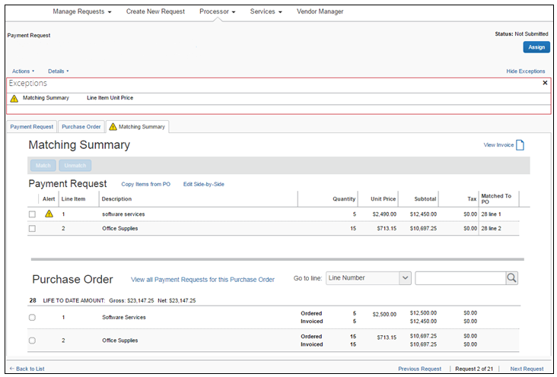
規定外フラグを解決すると、請求書所有者が発注申請を送信できるようになります。

照合ルール オプションを使用した規定外フラグの処理についての戦略
規定外フラグがあっても発注を提出を許可する照合ルール セットを構成し、規定外フラグが発生したときに表示するルール固有のカスタム メッセージを作成できます。提出を許可することにより、発注を遅延させることなく適切なタイミングで規定外フラグを処理できます。カスタム メッセージには、この規定外フラグが発生したときの対処方法をユーザーに示すテキストを含めることができます。
どちらの方法も、請求書処理の管理で照合ルール セットを構成するときに [ルール] タブから利用できます。
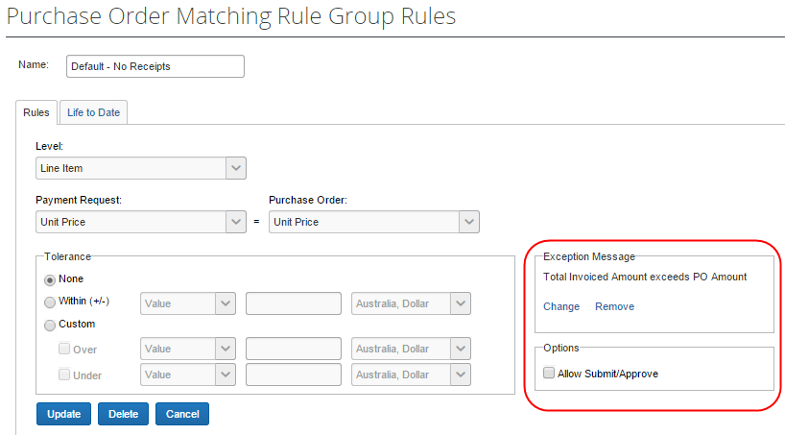
- 詳しくは、設定ガイド「請求書処理: 発注の照合」の「ルールの調整: 許容範囲にかかわらず提出を許可する」および「ルールの調整: 規定外フラグ メッセージを含める」をお読みください。

照合ルールの適用について
請求書処理は、2種類の方法（順序またはデータ属性）で行項目を識別できます。
順序による行識別を使用している場合、同様の「行番号」値タイプの値を比較する行項目照合ルールを利用できます。たとえば、申請の1行目は発注の1行目が比較されます。
たとえば、行項目の番号全体が誤っていたり、順番が正しくないために、規定外フラグが誤って生成されることがあります。行項目を以下のように調整してください。
- データ属性による行項目の識別の詳細については、設定ガイド「請求書処理: 発注照合」および設定ガイド「Invoice: 請求書処理の設定」をご参照ください。

支払申請および発注に合わせた行項目一致の修正
ここでは、申請にある行項目は正しいものの、発注と比べると順番が正しくない場合について説明します。修正すると、行項目の不一致により生成された規定外フラグの削除以外は画面に変化はありません。
一致している支払申請または発注の行項目をクリックすると、一致した購入申請行項目に対して [一致の解除] ボタンが使用可能になります。
支払申請と発注を一致させる簡単な方法は、対象の支払申請と発注を選択して [一致] ボタンを押す方法です。
1つの行項目の一致を解除するには、行項目を選択して [一致の解除] をクリックします。
申請の行項目一致を変更するには:
- [請求書処理] ＞ [自分の申請] をクリックします。
- [支払申請一覧] ページで対象の支払申請をダブルクリックして開きます。
- [照合の概要] タブをクリックします。
- 一致する行項目を選択して [一致] をクリックします。
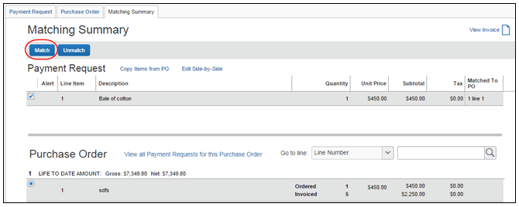
行項目が一致し、規定外フラグが解決されました。

発注に合わせた行項目番号の全体的な修正
ここでは、申請の行項目が発注と全体的に異なっている場合について説明します。たとえば、発注に合計1,000ドルの行項目4件が含まれているとします。支払先は、この4項目を1行（1,000ドル）にまとめた請求書を発行しました。
申請に行項目を3行追加して、発注に一致するように申請を調整する必要があります。4行とも同じ順序にすると（合計が正しければ）、申請と発注が一致します。

行項目の抽出
システムにより、申請／発注が項目番号ごとに対応している行項目に対してのみ、行項目照合ルールが実行されます。余分な行項目や「単独の」行項目に対してはルールは実行されません。たとえば、発注の行項目1が1,000ドル、行項目2が300ドルで、請求書には行項目1に1,300ドルが入力されている場合、照合ルールは行1に対してのみ実行されます。行2は対応していないため、照合ルールは実行されません。
必要に応じて、前述の手順に従って行項目番号または順序を調整します。
場合によっては（ポリシーで許可されている場合）、意図的に余分な行項目を作成して、全体の合計を「均等にして」一致状態にすることができます。たとえば、送料や税額などの少額の差異を解決するために、負の申請行項目または正の発注行項目を追加することができます。

規定外フラグを解消できない場合
請求書所有者が規定外フラグを解決できない場合は、以下の対処方法があります。
- 購入ユーザーに送信する: 請求書処理の購入ユーザー ロールのユーザーは、規定外フラグをクリア（了承）する権限があります。[購入に送信] ボタンを使用して、このユーザーを検索して送信できます。発注の問題についてのコメントも付けることができます。
- 待機する: 支払先が新しい請求書を作成しなければならない場合、請求書所有者は、新しい請求書が届き、オリジナルの請求書がシステムから削除されるまで待ちます。
- 割り当てを解除する: 所有者への申請の割り当てを解除し、申請の所有権を AP ユーザーに戻します。割り当てを解除してプールに戻すことによって、AP ユーザーが申請を再コード化したり、正しい部署に割り当てたりすることができるようになります。
- 差戻す: 承認者または処理者は、[差戻す] を使用して、申請を、規定外フラグを解決可能な請求書所有者に差戻すことができます。
- 別の従業員に直接割り当てる: 規定外フラグを了承する適切な権限を持つ従業員（別の請求書処理ユーザーや請求書処理の購入ユーザー）に申請を直接再割り当てします。申請の確認のために、その従業員が請求書所有者に請求書を戻します。

規定外フラグと3点照合ルール
3点照合では、3つの発注照合ルールを使用できます。最大限の効果を得るために、これらのルールをすべて使用することをお勧めします。

行項目 - 「受領書: 行項目数量」ルール
「行項目数量」ルールは、支払申請行の数量を、関連する受領書の数量と比較し、請求書に入力するために、関連付けられている受領書に十分な受領済数量がない場合に規定外フラグを立てます。
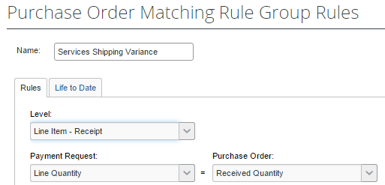
例
この例では、以下の設定であると想定します。
発注
行1: 受領済数量は30
受領書
GRN#1: 受領済数量は10
GRN#2: 受領済数量は10
GRN#3: 受領済数量は10
請求書1
行1: 数量は30
ユーザーが請求書行1を GRN#1に関連付けると、GRN #1の数量が請求書の行1の数量を満たしていないため、行項目 - 受領書ルールにより規定外フラグが立てられます。

行項目 - 受領書: 「関連付けられている受領書」ルール
「関連付けられている受領書」ルールは、請求書の行が発注の行に関連付けられており、受領書には関連付けられていない場合にフラグを立てます。
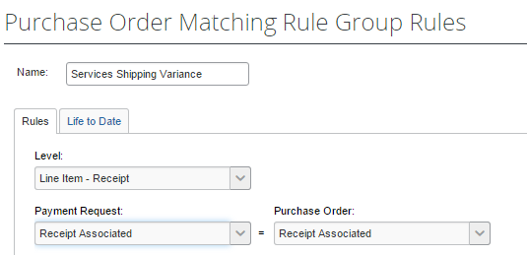
例
この例では、以下の設定であると想定します。
発注
行1: 発注済は10
行2: 発注済は15
行3: 発注済は20
受領書
発注行1の GRN#1: 受領済数量は10
発注行2の GRN#2: 受領済数量は15
支払請求
請求書1:
行1 数量は10
行1 数量は15
行1 数量は20
システムにより、請求書1: 行1が発注1: 行1および GRN #1に関連付けられます。
システムにより、請求書1: 行2が発注1: 行2および GRN #2に関連付けられます。
システムにより、請求書1: 行3が発注1: 行3に関連付けられますが、行3はGRNに関連付けられません。GRNには対応する行がないためです。「関連する受領書」ルールは、この請求書の行について規定外フラグを立てます。この規定外フラグは、[支払申請一覧] 画面に [発注/納品書の不一致] として表示されます。

「受領済数量との照合」ルール
「受領済数量との照合」ルールは、請求数量の合計（一致した数量に基づく）を、関連付けられている受領書の数量合計と比較する、「現在までの累計」ルールです。
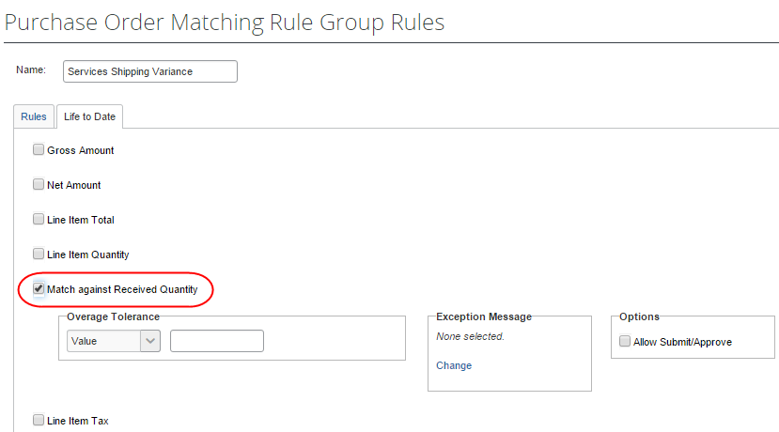
例
この例では、以下のとおり想定します。
発注
行1: 発注済は30
受領書
GRN#1: 受領済数量は20
支払請求
請求書1: 行1の数量は10
請求書2: 行1の数量は10
請求書3: 行1の数量は10
システムにより、請求書1: 行1および請求書2: 行1がGRN#1に関連付けられます。請求書3: 行1は受領書に関連付けられません。この請求書に関連付けることができる有効な受領書がないためです。ただし、ユーザーが請求書3: 行1を GRN#1に関連付けると、「受領済数量との照合」ルールが発動して、3つの請求書すべてに対する規定外フラグが立てられます。

受領書の関連付けと3点照合
請求書処理は、受信した請求行を、関連する発注の有効な受領書に順番に関連付け、請求書の行に GRN の数量を順番に入力します（GRN #1、GRN #2など）。ただし、発送伝票番号が指定されている請求書の場合は、同じ発送伝票番号の GRN に関連付けられます。同じ発送伝票番号の GRN がない場合、順序による関連付けには戻らず、請求書は GRN に関連付けられないままになります。
発送伝票番号は、支払申請ヘッダー フォームと支払申請詳細フォームの両方のフィールドして利用できます。詳細レベルの発送伝票番号は、現在読み取り専用フィールドであり、発送伝票番号フィールドのヘッダーのフィールドに入力した値は、自動的にコピーダウンされます。つまり、請求書のすべての行が同じ発送伝票番号になります。

購入ユーザーへの発注ベースの請求書の送信による問題解決
発注ベースの支払申請に、値の変更権限を持つユーザーが解決しなければならない問題がある場合、未提出の支払申請を請求書処理の購入ユーザーに送信することができます。このロールを割り当てられているユーザーは（フォームとフィールドの権限で構成）、これらのフィールドのアクセス権に基づいて支払申請を調整し、最初に支払申請を送信した発信者に再割り当てすることができます。組み込まれている保護機能によって、このユーザーは申請の作成や送信を実行できず、不正行為を防ぐことができます。
購入ユーザーに発注ベースの支払申請を送信するには:
- リストで発注ベースの支払申請を選択して開きます。
- [購入に送信] をクリックします。
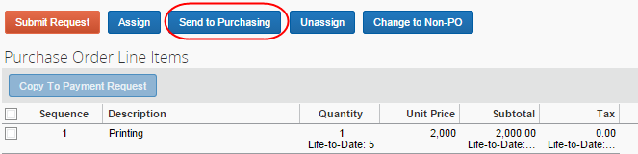
- [従業員の選択] に名前を入力して、ユーザーを検索します。
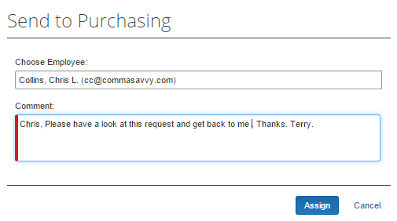
- 購入ユーザーを支援するためのコメント（必須）を [コメント] に追加します。
- [割り当て] をクリックします。発注ベースの支払申請が購入ユーザーに送信されます。
処理者のビュー
処理者は、[処理者の申請] リスト表示のアイコンと、アイコンをポイントすると表示されるテキストで、購入に送信された発注申請を識別できます。
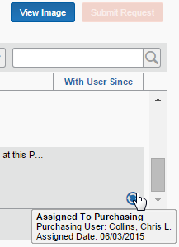

支払申請の返送
購入ユーザーは、支払申請を受信して必要な変更を行ったあと、その支払申請を購入ユーザーに送信した、元のユーザーに返送します。
発注申請を割り当てたユーザーに返送するには:
- [支払申請管理] メニューで、[購入申請] をクリックします。
- [割り当て済の申請] ページで、支払申請を選択して次のいずれかを実行します。
- [アクション] ＞ [発注から差戻す] をクリックします。
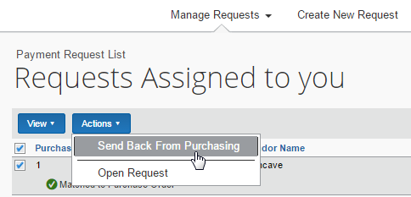
- [発注から差戻す] をクリックします。
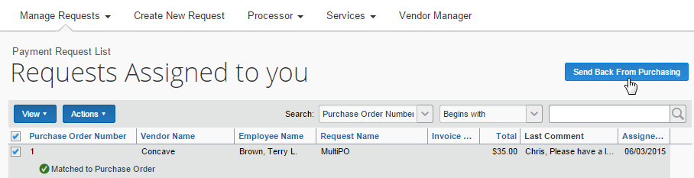
- （オプション）実行するアクションを説明するテキストを追加します。
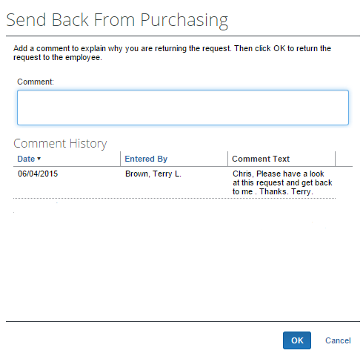
- [OK] をクリックします。支払申請が自動的に、支払申請を送信したユーザーに返送されます。

税モードの切り替え
[税] フィールドでは、請求書処理のユーザーが申請レベルと行項目レベル両方、またはそのどちらかユーザーが選択したほうで、税を入力できます。このフィールドは、単一の請求書処理内で異なる税率に対応できます（例: 米国の売上税と使用税、および他の国の付加価値税）。この行項目の [税] フィールドは、支払申請インポート、標準勘定抽出、監査ルールおよび処理者クエリで使用可能です。

申請レベルと行項目レベル両方での [税] フィールドの使用
税の入力については、お客様によって、ヘッダー レベルでのみ必要な場合もあれば、行項目レベルデータのみ入力が必要な場合もあります。両方使用する必要がある場合は、ヘッダーの [税] フィールドと行項目の [税] フィールド両方を追加することをご検討ください。構成に、ヘッダー レベルと行項目レベル両方で税フィールドを追加する場合、[請求書処理申請] ページに [税モードの切り替え] ボタンが表示されます。エンドユーザーは、このボタンをクリックして、ヘッダーの行項目の「税編集モード」を切り替えることができます。
請求書処理ユーザーは、支払申請ごとに1つだけ、[税] フィールドを使用できます（ヘッダーまたは行項目レベル）。
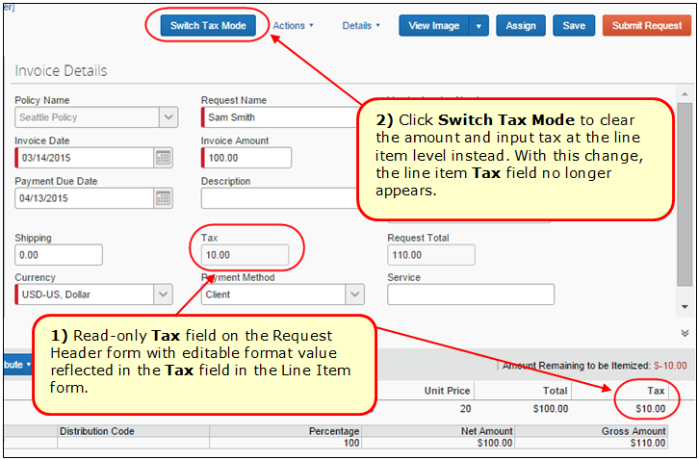
以下の図は、[税] フィールド構成をヘッダー レベルと行項目レベル両方で追加した場合です。よって、[税モードの切り替え] ボタンが表示されています。
例1: ヘッダーの税編集モード
ヘッダーの「税編集」モードに切り替わった状態です
このモードでは、ヘッダー フィールドを編集できます。行項目フィールドは表示されていません。
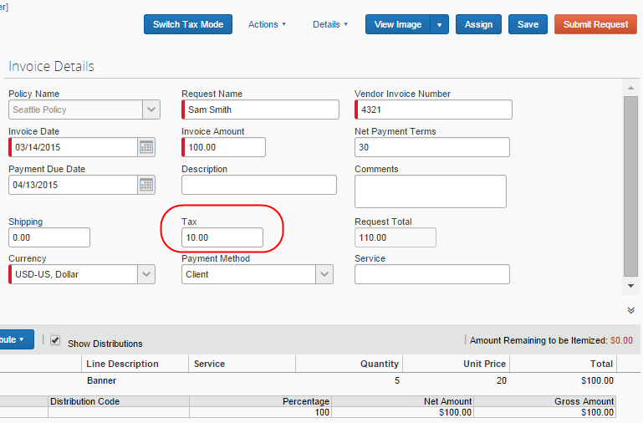
例2: 行項目の税編集モード
行項目の「税編集」モードに切り替わった状態です
このモードでは、ヘッダー フィールドは読み取り専用です。行項目フィールドを編集できます。
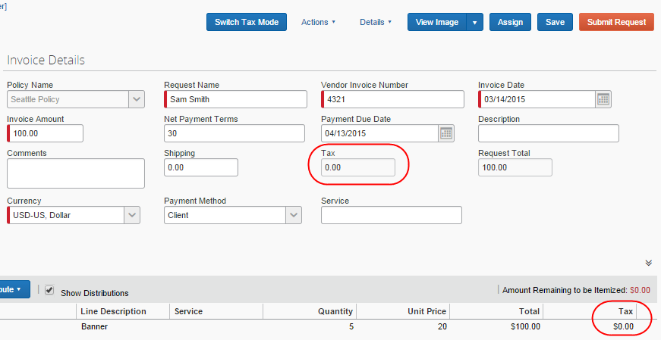

発注申請の提出
発注申請は、標準の支払申請と同様に送信できます。このタイプの申請に必要な、特別なアクションはありません。
発注申請を提出するには:
- [未提出の支払申請] ページで、提出する支払申請を選択します。
- [申請を提出] ボタンをクリックするか、[表示] メニューのこのコマンドをクリックします。
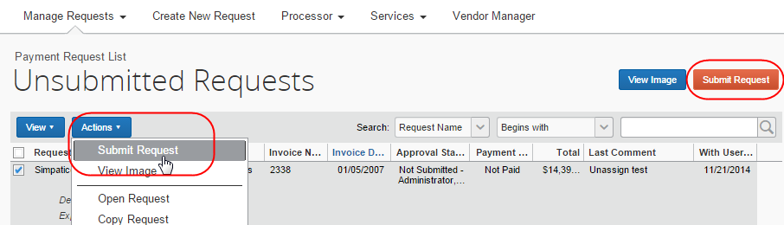

請求書イメージの表示
支払先から提供された元の請求書は、申請または発注のデータと突合や確認を行うときに表示できます。受領書イメージは、以下の方法で表示できます。
- 未提出の申請一覧ページ: この既定の一覧表示では、[イメージの表示] ボタンまたは [アクション] メニューの同じ名前のコマンドを使用できます。
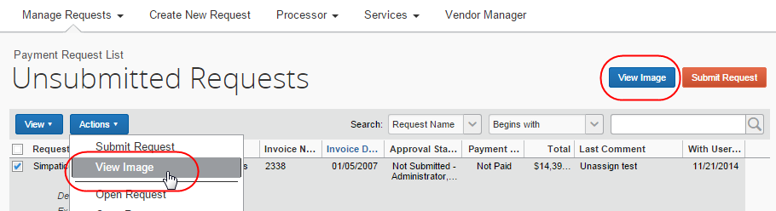
- [照合の概要] タブ: 申請を開くと既定の画面で表示されます。[請求書の表示] をクリックします。
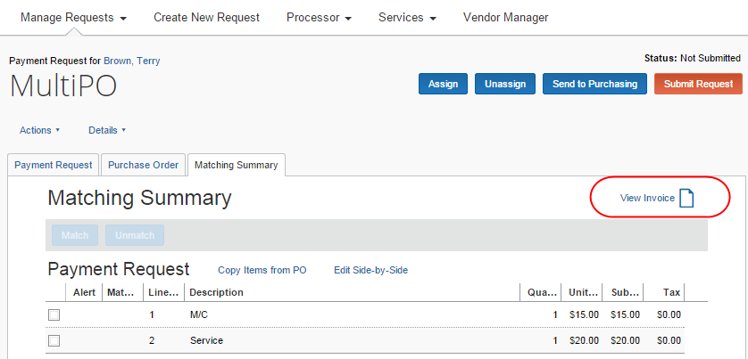

発注に関連するすべての支払申請の表示
複数の支払申請を1件の発注に関連付けることができます。請求書所有者や処理者は、すべての申請を1つの一覧画面で表示できます。
発注に関連するすべての支払申請を表示するには:
- [未提出の支払申請]（または [処理待ちの申請]）ページで、支払申請を開いて詳細を表示します。
- [照合の概要] タブで、[この発注に対するすべての支払申請を表示] リンクをクリックします。
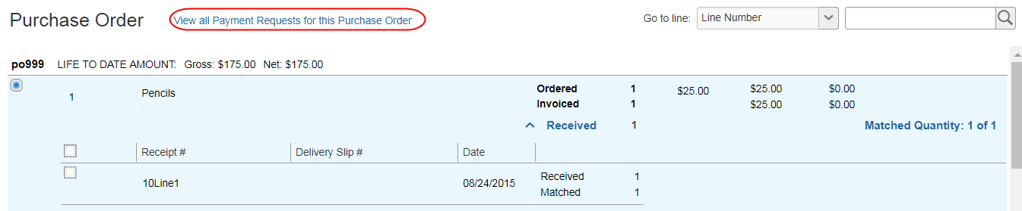
[この発注と申請が一致しました] ウィンドウに、発注に関連するすべての申請が一覧表示されます。このウィンドウでは編集できません。参照用の機能です。
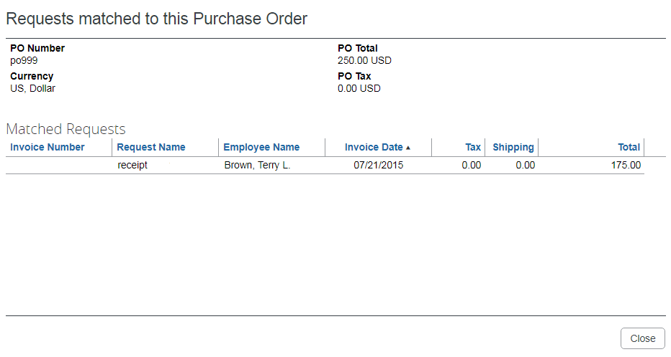
- 内容を確認したら [閉じる] ボタンをクリックして、[照合の概要] タブに戻ります。

ワークフローと承認経路
発注以外のポリシーで利用できるワークフロー オプションはすべて、発注申請ポリシーでも利用できます。これには、ワークフロー ルールや承認権限者などのオプションも含まれます。

ベスト プラクティス: 発注申請のワークフロー
多くの会社では、発注について十分な承認フローを構築済みですが、申請が発注に一致する限り、追加の承認申請を不要に（または最小限に）することができます。ベスト プラクティスとして、すぐに処理者に進める最小限のワークフローを構築することをお勧めします。ただし、会社の状況に合わせて、「予算リマインダー」を利用して多額の発注請求書を承認者に経路指定し、予算的な追加の検証を行うようにすることもできます。
- 詳細については、設定ガイド「請求書処理: 発注照合」の「ワークフロー – 既定の発注支払ワークフロー」セクションをご参照ください。
- さらに詳しい情報は、設定ガイド「請求書処理: ワークフロー（概説）」をお読みください。

承認のタイムアウト アクション
承認のタイムアウトにより、承認がない申請が待機状態のままになることを防ぐことができます。このアクションは、タイプを問わずすべての申請に適用されます。設定したタイムアウトに達すると、発注申請のステータスは自動的に「未割り当て」になり、ステータスが監査証跡に記録されて、承認が AP ユーザーの順番待ちに戻ります。
発注申請がタイムアウトになると、ステータスが自動的に「未割り当て」になります。この申請タイプは、発注以外の申請タイプと同様に、自動的には提出されません。
- さらに詳しい情報は、設定ガイド「請求書処理: ワークフロー（概説）」をお読みください。

処理者ロール
承認時、処理者はこのタイプの申請に固有の機能を利用できます。
- 関連する発注番号、請求書番号、申請番号の値を照会することによる、発注申請の検索
- 発注および支払申請の支払先、ヘッダー、行項目について、横並びエディタでの編集
- 発注に合わせるための、支払申請の連続番号および行項目番号の変更
- 一致を妨げる規定外フラグの承認
- [購入に送信] ボタンを使用した、購入ユーザーへの発注の送信
複数の発注を処理する処理者は、[発注] タブと [照合の概要] タブでユーザーと同じタスクを実行できます。詳しい情報は、本ドキュメントのセクション「複数の発注を表示および管理するには」をご参照ください。

処理者: 発注番号による申請の検索および表示
発注番号属性は一意であり、検索すると、発注に関連する1つまたは複数の申請が返されます。処理者は、[移動] ボタンを使用して検索し、結果を表示することができます。
[移動] 機能による申請の検索:
- [処理待ちの申請] ページで [移動] をクリックします。
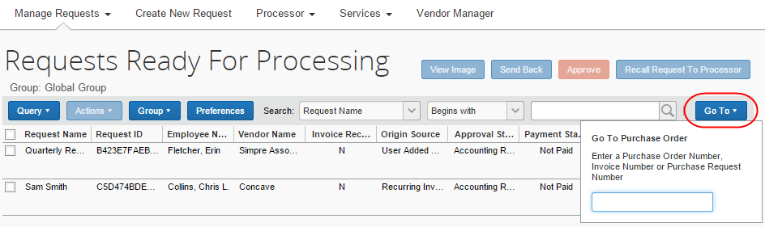
- 表示されたフィールドに、検索する発注に関連する発注番号、請求書番号、または申請番号を入力します。
- 一致が見つかると、1つ（または複数）の申請が表示されます。
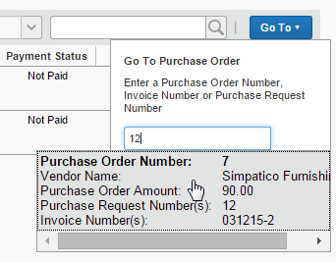
- 申請は、クリックすると開きます（一度に1つだけ開くことができます）。
発注番号列を処理者のビューに追加する
閲覧用に、[発注番号] 列をグリッド ビューに追加できます。発注番号を追加すると、申請を番号で簡単にソートしたり、識別することができます。
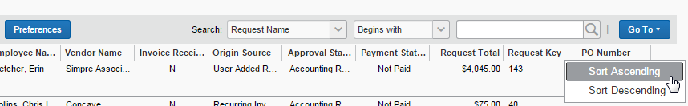
発注番号列を利用するには、ビューにある [優先設定] ボタンを使用して [優先設定] ウィンドウを開き（図を参照）、[発注番号]（または使用したい識別用の列）をグリッド ビューに追加します。
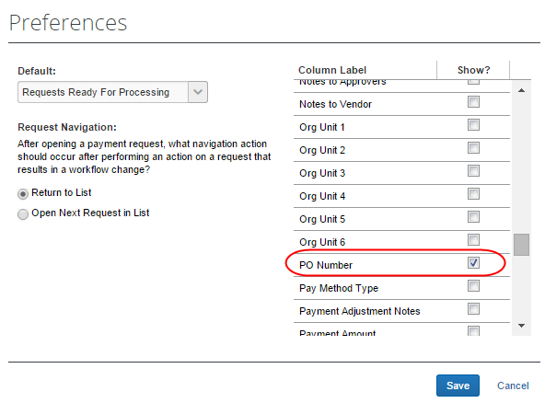
カスタム照会による発注申請の検索
発注申請の検索で同じ条件を繰り返し使用する場合は、照会を作成すると、繰り返しの作業をなくすことができます。
カスタム照会による申請の検索:
- [処理待ちの申請] ページで [照会] ＞ [新しい照会] をクリックします。
- 下図のような照会を作成します。
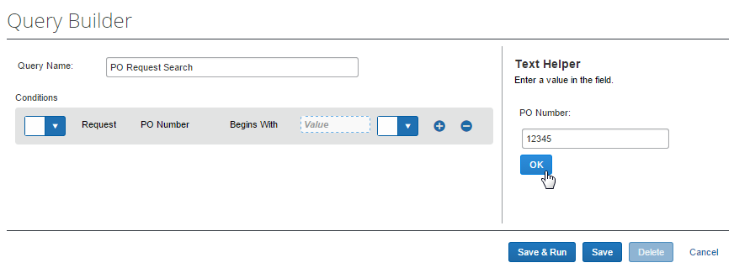
- [保存]（または、この番号を使用しているすべての申請を表示する場合は [保存して実行]）をクリックします。
- 照会が保存されます。照会をクリックすると直接実行できます。
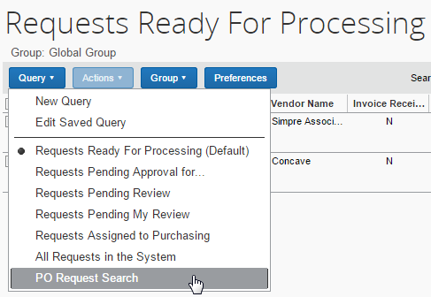

処理者: 支払申請の編集
発注申請は、承認前に調整が必要なことがあります。処理者は、申請を請求書所有者に戻すか、（必要な変更についての説明を [コメント] フィールドに入力した上で）指定した購入ユーザーに戻すことができます。または、処理者が申請を調整できます。
- 詳しい情報は本ガイドの「発注申請の編集」セクションをご参照ください。

処理者: 規定外フラグの解決
申請は、規定外フラグがある間は送信も承認もできません（照合ルール セットで承認可能に構成していない限り）。請求書所有者以外のロール（処理者や承認者など）のユーザーに、一致の規定外フラグがある申請が表示されることはまれです。ただし、以下の場合には発生することがあります。
- 処理者または承認者が、以前は一致していた申請に、規定外フラグの原因となる編集を行ったとき。
- 新しい発注の更新が発注インポートにより適用されたとき。たとえば、発注#123の合計が1,000ドルだとします。関連する申請のステータスは「一致」で、送信済みです。承認者が保留中に、インポートによって発注#123の合計が800ドルになり、金額ベースの規定外フラグが発生しました。
どちらの場合も、申請を承認する前に規定外フラグを修正する必要があります（許可されているロールの場合はユーザーが編集します。または、修正のために請求書所有者に差戻します）。
会社のポリシーで許可されている場合は、通常、所有者が、請求書所有者と同様に規定外フラグを解決します（[処理待ちの申請] ページから行う点が異なります）。
- 詳しい情報は、本ドキュメントの「規定外フラグの解決」および「発注照合ルールを実行するタイミング」をご参照ください。

支払請求の購入ユーザー ロール
請求書処理の購入ユーザー ロールは、請求書所有者ロールとほとんど同じです。購入固有のページで発注申請を検索して表示したり、他のユーザーに割り当てられた発注申請を表示したりすることができます。ただし、このロールには、発注申請の作成や提出を行う権限はありません。代わりにポリシーを使用して、このロールが、ヘッダー、割り当て、行項目レベルでフォーム フィールド データを確認および編集する権限があるユーザーとして行動するように構成できます。
たとえば、購買ユーザーが行項目レベルで [合計] または [単価] フォーム フィールドを、またはヘッダー レベルで期間や割引の値を確認および修正する権限を、ポリシーによって購買ユーザーに付与することができます。このモデルでは、ユーザーは全体的なプロセスから隔離され、ワークフローロー間のデータ修正のみが許可されるため、不正行為のリスクを最小限に抑制できます。スペシャリストは、請求書所有者が問題を指摘し、別のユーザーに修正を依頼したこれらの作業を実行することもできます。
再割り当てのコメントは、必須な場合も、省略可能な場合もあります。コメントが必要な場合は、所有権を移動するときに常にコメントを入力するようにユーザーに指示します。
購買ユーザー ロールの権限の修正
購買ユーザーにフォーム フィールドの確認と編集を許可することは、ポリシーでフォームとフィールドを設定することに関係しています。フォーム フィールドを構成するとき、管理者はこのロールに、修正権限を下図のように付与できます(他のロールが付与されていない場合）。
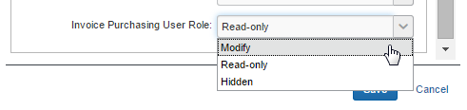
- ユーザー向けのフォームとフィールドの設定についての詳しい情報は、設定ガイド「請求書処理: 購入申請および発注」をご参照ください。

購買ユーザー ロールに関するその他の情報と制限事項
購買ユーザー ロールには、以下の制限事項があります。
- 割り当ては、元の所有者から申請が提出されていない場合に限ります。
- AP ユーザーによってこのロールに割り当てられた申請は、同じ AP ユーザーに割り当てを戻す必要があります。
- 購買ユーザーが請求書所有者でもある場合、別の請求書所有者から申請を割り当てられることもありますが、提出権限がない場合、その申請については購買ユーザーとしての操作のみを実行できます。
- このロールは、申請の請求書所有者を変更することはできません。
- 購入のレビュー担当者へのメール通知は、[優先設定] で設定します。

発注インポート
発注を請求書処理にインポートするには、2つの方法のうちのいずれかを使用します。
- 夜間発注インポート:
支払先のインポートや支払申請インポートと同様に、このインポートもお客様やコンカーが設定した定期的なスケジュールに従って実行されます。
- Concur Connect の「発注」Web サービス API:
このインポートを使用する場合は、コンカーに優待サービスをリクエストし、お客様の環境で Concur Connect を有効にするようにします。有効になると、ユーザーは請求書管理メニューの Concur Connect をクリックしてこのサービスにアクセスすることができるようになります。
この API を使用して発注をインポートするために必要なすべての情報は、Concur Connect のプラットフォームからご利用いただけます（ここをクリックするか、ブラウザのアドレス バーに http://developer.concur.com/ と入力してください）。

発注 Web サービス インポートの使用
サンプルも含めたドキュメントは、Concur Connect サイト（要サインアップ）からご利用いただけます。開発者は、API と連動するパートナー アプリケーションを独自に開発したり、Concur にカスタム アプリケーションの作成を依頼したりすることができます。

3点照合の納品書インポート
3点照合機能の使用を開始する前に、納品書ファイルをインポートする必要があります。FTP または API を利用してファイルをインポートできます。受領情報を請求書処理システムにインポートすると、入力された請求書の行項目の関連付けと検証ができるようになります。関連する受領情報を使用して、標準の勘定抽出によって抽出できます。
3点照合と受領書確認を使用する場合は、受領書確認インポートと納品書インポート両方を使用する必要があります。
- 詳しくは、「請求書処理 – インポート/抽出の仕様」の「Purchase Order Receipt Import Version 1 (Receipt Confirmation)」および「Purchase Order Receipt Import Version 2 (Quantity Receipt for Three-Way Match)」をお読みください。

発注抽出
発注抽出を使用できます。この抽出は、Concur との協議の上でお客様が設定するオーバーナイト ジョブで構成されます。以前実行した元の発注抽出を基に拡張して、再抽出を行うこともできます。
- 詳しくは、インポート/抽出の仕様の「発注の抽出」をお読みください。

一致させるべきではない発注申請
Concur を使用して取り込み、経路指定する発注申請でも、照合を実行したくないことがあります。たとえば、インベントリ関連の発注のセットがあり、その受領と照合は、（Concur でなく） ERP の発注モジュールで実行する必要がある場合です。
この場合の Concur を使用する最も一般的な利点は、取り込みの方法を標準化できること、また、イメージとレポート用データを1つのシステムに統合できることです。多くのお客様は、このような発注申請について、処理者に直接経路指定し、申請を抽出してから ERP で照合を実行する方法を選択しています。
その場合、発注以外のポリシーを使用するように申請を設定します。そうすると、照合は Concur で実行されません。
申請を作成するときに、発注番号を申請ヘッダー フォームに入力します。発注番号を [新しい支払申請を作成] ページの [発注番号] フィールドに入力しないでください。この場合、Concur で一致する発注番号が検索されますが、番号は存在しません。

